深 圳 大 学 实 验 报 告

课程名称： 计算机网络

实验项目名称： 网络常用命令实验

学院： 计算机与软件学院

专业： 计算机科学与技术（创新班）

指导教师： 邹永攀

报告人： 杨韩冰 学号： 2023150041

实验时间： 2025年3月13日

实验报告提交时间： 2024年3月16日

教务部制
一、实验目的（请论述实验的目的、目标）
1.实验目的
（1）了解ping、traceroute等常用网络工具的功能以及使用方法，并通过这些工具发现或者验证网络中的故障。
（2）掌握各网络命令的工作原理。
2.实验内容
（1）练习使用10个常用的网络命令：
10个常用网络命令（Windows Run窗口/ 命令提示符方式）
Ping、Ipconfig (internet protocol configuration) 、Netstat (network statistics)、Tracert (trace route)、ARP、Route、Nslookup、Netsh (network shell)、FTP、Net
（2）学习各网络命令的工作原理

二、实验环境（请具体描述实验所采用的软硬件类别、型号、关键参数、IDE等）
使用Windows11操作系统；具备Internet连接 。

三、实验过程及结果（请详细展示实验步骤及产生的结果，需做到图文并茂，详细清晰）

实验启动准备：点击电脑键盘上的Windows+r打开cmd命令行，之后输入cd C:\Windows\System32跳转到对应的目录文件。
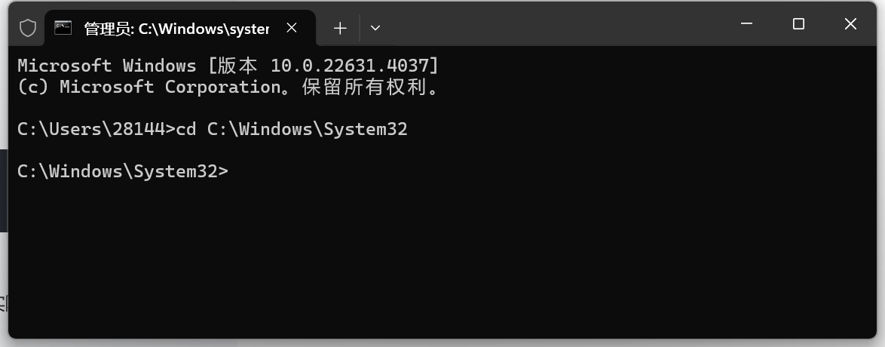

- Ping
- 原理和分析：
Ping命令是基于ICMP（互联网控制消息协议），通过发送ICMP Echo Request（回显请求）消息并接收Echo Reply（回显应答）消息来测试网络连接。
工作原理：
- 发送ICMP Echo Request：当用户执行Ping命令，源主机回向目标主机发送一个ICMP Echo Request数据包。该数据包包含主机的IP地址，目标主机的IP地址，一个唯一的序列号和一些测试数据。
- 目标主机接受并回应：目标主机会收到这个回显请求，并生成一个Echo Reply(回显应答)数据包，发送回源主机。该回应数据包包含与请求数据包相同的序列号，使得源主机可以匹配请求和回应。
- 计算往返时间（RTT）：当源主机接受到Echo Reply后，会计算从发送请求到接受回应之间的时间差，即往返时间（通常以毫秒为单位）。
应用：
网络故障排除：检查目标主机是否可达，帮助定位网络连接问题。
网络性能测试：通过测量RTT和丢包率，评估网络延迟和稳定性。
实时应用的网络测试：例如在线游戏或视频会议，Ping可以帮助用户了解网络是否适合实时交互。
- 使用方法：
- ping 127.0.0.1
这个Ping命令被送到本地计算机的IP软件。如果出错，则表示TCP/IP的安装或运行存在某些最基本的问题。
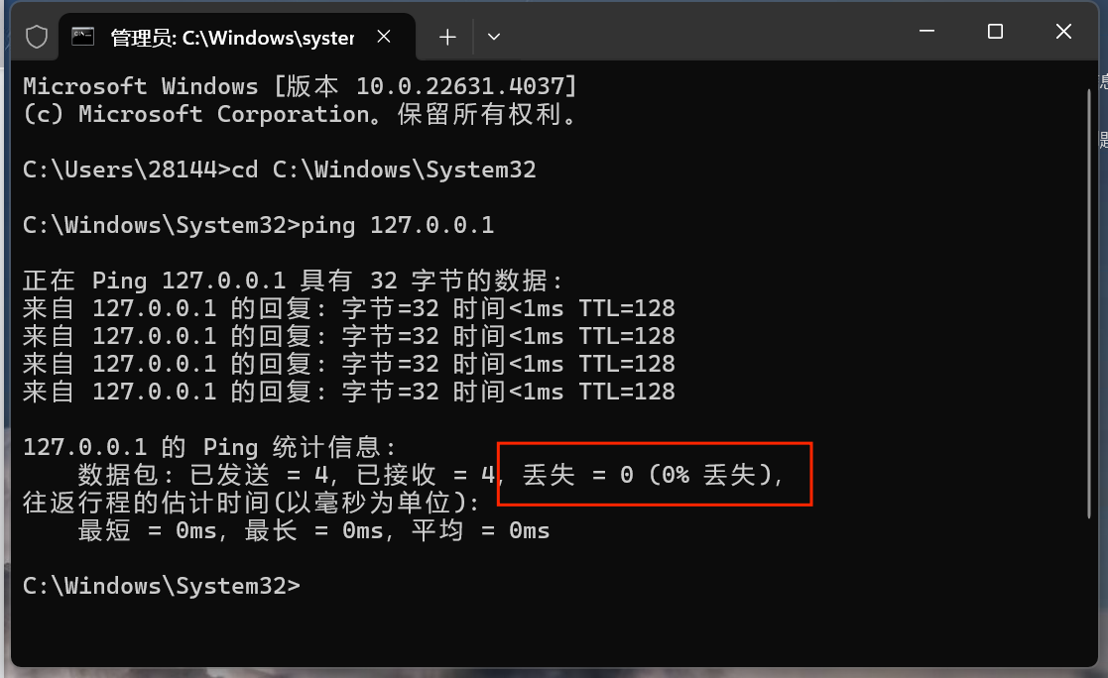
解释和分析：
127.0.0.1是本机的回环地址，指向计算机本身。测试结果显示，“字节=32 时间<1ms TTL=128”，说明往返时间很短（<1毫秒）没有网络延迟。同时显示丢失率为0%，即全部都成功接受到回应，证明了网络协议栈（TCP/IP）的正确安装。
- ping 本机IP
这个命令被送到本计算机所配置的IP地址。如果出错，则表示本地配置或安装存在问题。执行ipconfig /renew命令后，所以可显示本机IP为172.24.0.1。从运行结果可见，丢失为0，即本地配置正确，已被正确送达。
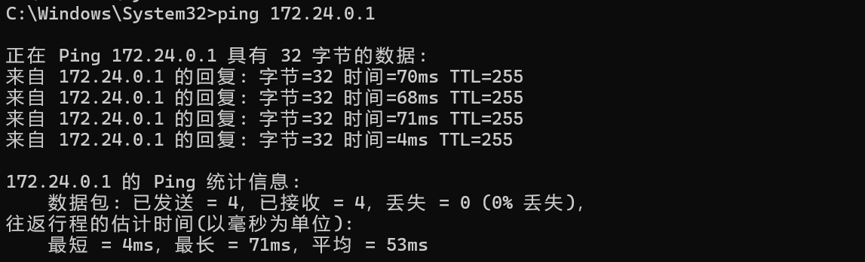
- ping 局域网内其他IP
这个命令经过本地计算机的网卡及网络电缆到达其他计算机，再返回。如收到回送应答，表明本地网络的网卡和载体运行正确。但如果收到0个回送应答，表示子网掩码不正确或网卡配置错误或电缆系统有问题。
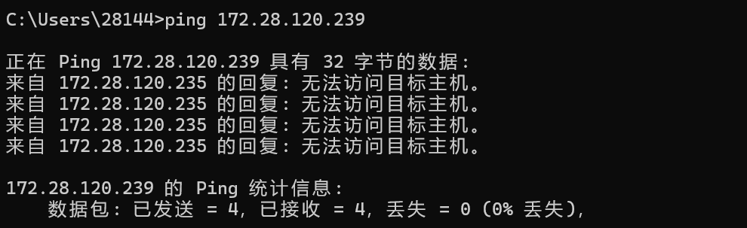
解释和分析：
本机IP为172.28.120.235，当访问局域网内的其他IP 172.28.120.239时，可看到接受到 来自172.28.120.235的应答。即使回复只是无法访问目标主机，但是从172.28.120.239的Ping统计信息可见，数据包已经发送了，而且也没有丢失。证明二者的通信是正常的。
思考无法访问目标主机的原因可能是因为：
- 172.28.120.239这个目标主机处于关闭状态或者未连接到网络。
- 目标主机额度防火墙起作用，阻止了Ping请求。

- ping 网关IP
这个命令如果应答正确，表示局域网中的网关路由器正在运行并能够作出应答。由于我先执行的ipconfig指令，得到的网关地址为172.28.112.1。
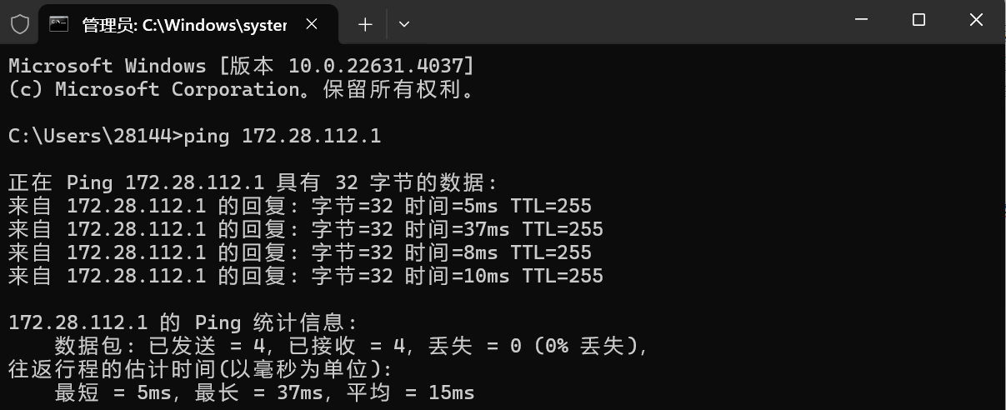
解释和分析：
从运行结果可见，数据包已经全部发送，丢失为0个，说明了区域网中的网关路由器正在运行并且可以作出正确的应答。

- ping 远程IP
如收到4个应答，表示成功使用了缺省网关。对于拨号上网用户则表示能够成功的访问Internet（但不排除ISP的DNS会有问题）。
在这里我选择了公共DNS服务器的IP地址（Google的主DNS 8.8.8.8）来测试互联网连接。
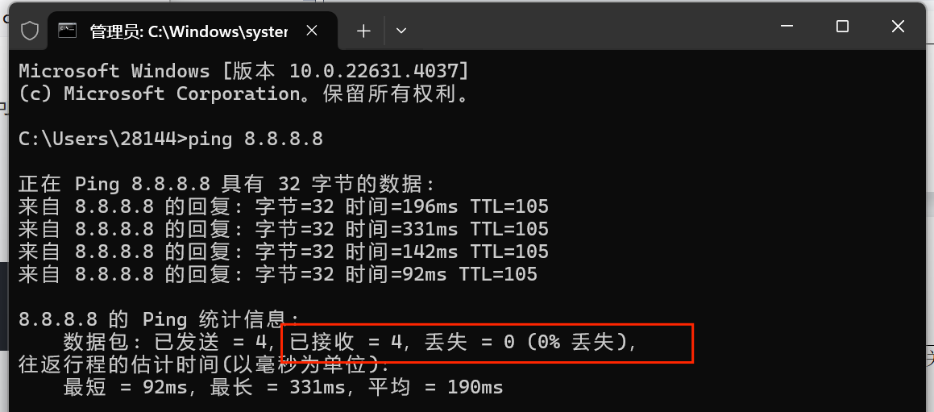
解释和分析：
从运行结果可见，已经收到了4个应答并且没有丢包，证明我的网络连接是成功的，可以通过默认网关访问互联网或远程设备。

- ping 某域名（www.baidu.com）
对某个域名执行Ping命令，本地计算机必须先通过DNS 服务器将域名转换成IP地址。如果出现故障，则表示DNS服务器的IP地址配置不正确或DNS服务器有故障。利用该命令实现域名对IP地址的转换功能。
这里以百度的域名为例。输入指令 ping www.baidu.com后，显示接受到了回复，且数据包全部接收，没有被丢失。证明我的计算机成功地通过DNS解析了www.baidu.com 到 www.a.shifen.com，并且可以稳定地与该服务器建立连接。
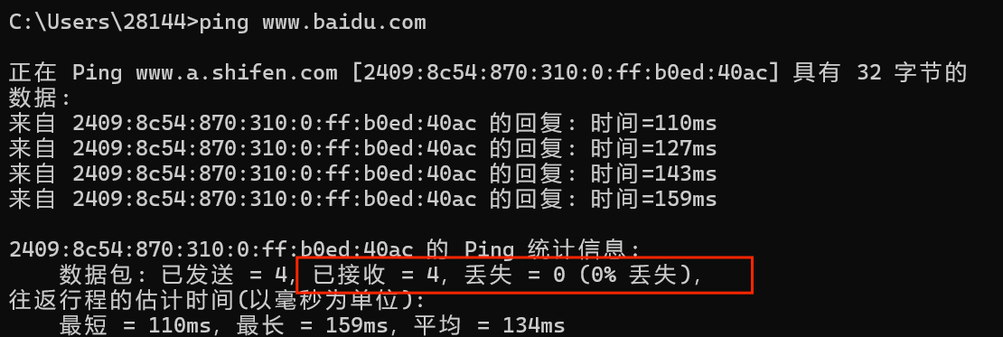

- ping命令的常用参数选项
- Ping IP –t
连续对IP地址执行Ping命令,直到被用户以Ctrl+C中断。这里以Google的公开免费DNS（8.8.8.8）为例。可以看到下方的运行结果，当我执行该命令后，持续不断地ping Google的DNS服务器，直到我按住Ctrl+c键后才中断。
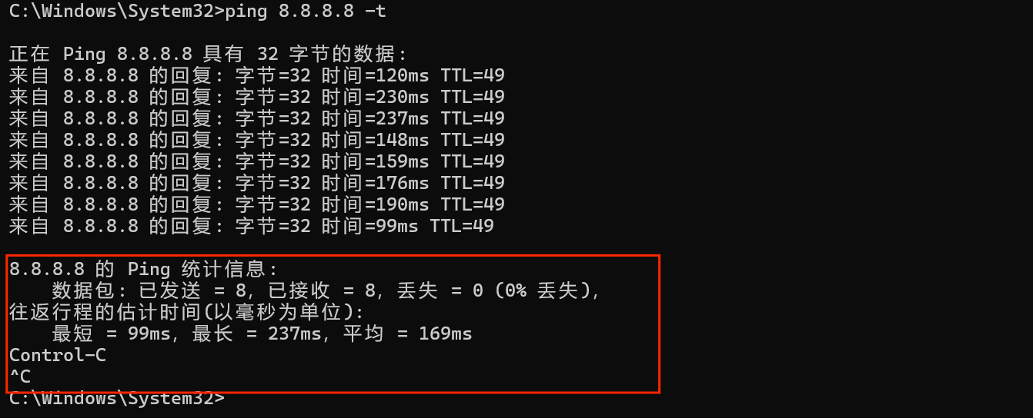

- Ping IP -l m
指定Ping命令中的数据长度为m字节, 缺省为32字节。这里接着使用Google公开的DNS服务器（8.8.8.8）作为示例，指定为size为48字节，运行结果如下。
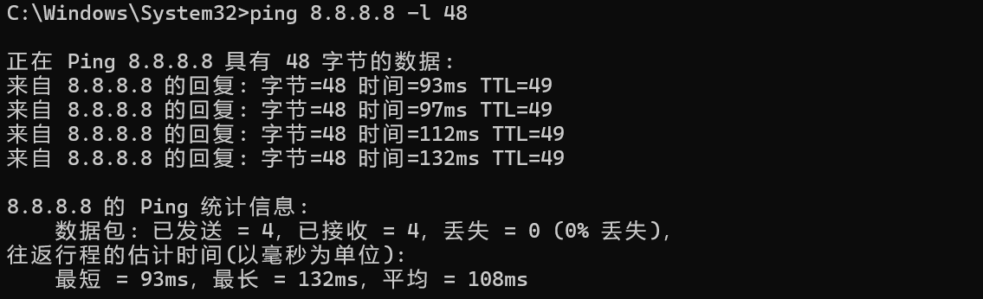

- Ping IP –n
执行特定次数的Ping命令,缺省为4次。使用Google公开的DNS服务器（8.8.8.8），指定执行的次数为6次，运行结果如下。
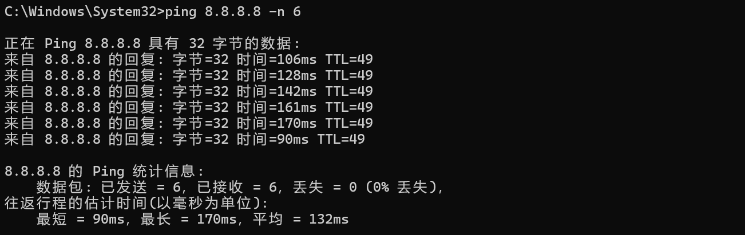

- Ping命令的参数用法查询：
输入命令ping 即可查看所有关于ping命令的参数用法。如下图所示。
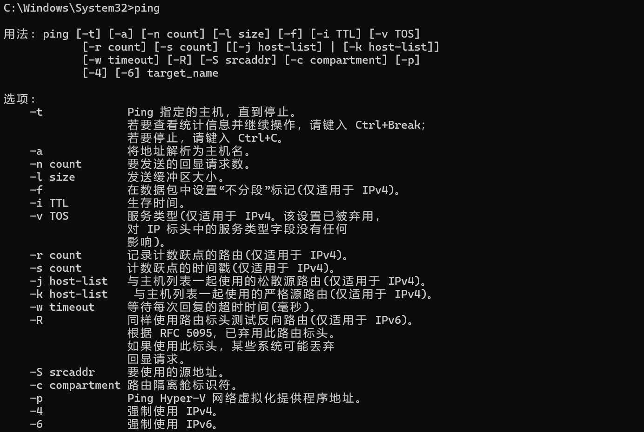
- 通过TTL值推算数据包已经通过了多少个路由器：
TTL：TTL（Time To Live）是IP数据包中的一个字段，表示数据包可以在网络中经过的最大路由跳数，也就是数据包在传输过程中最多可以经过多少个路由器。当数据包经过每个路由器时，TTL 的值会减少 1。当 TTL 值降到 0 时，数据包会被丢弃，并且通常会返回一个“TTL expired”错误。

- IPConfig
- 原理和分析：
原理：IPConfig 实用程序（ 和 WinIPCfg ）可用于显示当前的TCP/IP配置的设置值（包括以下内容）。
- IP地址：是设备在网络中的唯一标识符，可用于设备在网络中的定位和通信。分为IPV4和IPV6地址，IPv4地址：格式为A.B.C.D，例如192.168.1.100。IPv6地址：格式为X:X:X:X:X:X:X:X，例如2001:0db8:85a3:0000:0000:8a2e:0370:7334。
- 子网掩码：用于区分IP地址中的网络部分和主机部分，可以帮助设备确定哪些IP地址属于同一网络段，哪些属于外部网络。例如255.255.255.0（表示一个C类网络）或255.255.0.0（表示一个B类网络）。
- 默认网关：是设备访问外部网络（如互联网）的中转点，当设备需要访问其他网络时，数据包会通过默认网关发送。通常是路由器的IP地址，例如192.168.1.1。
应用：这些值用来检验人工配置的TCP/IP设置是否正确。
如果本地计算机和所在的局域网使用了动态主机 配置协议，通过IPConfig可以了解计算机是否成功租用到一个IP地址，如果租用到则可以了解它目前分配到的是什么地址。了解计算机当前IP地址、子网掩码和缺省网关实际上是进行测试和故障分析的必要项目。
- 使用方法：
- Ipconfig（不带参数）
当不带任何参数选项使用IPConfig时，它为每个已经配置了的接口显示IP地址、子网掩码和缺省网关值 。
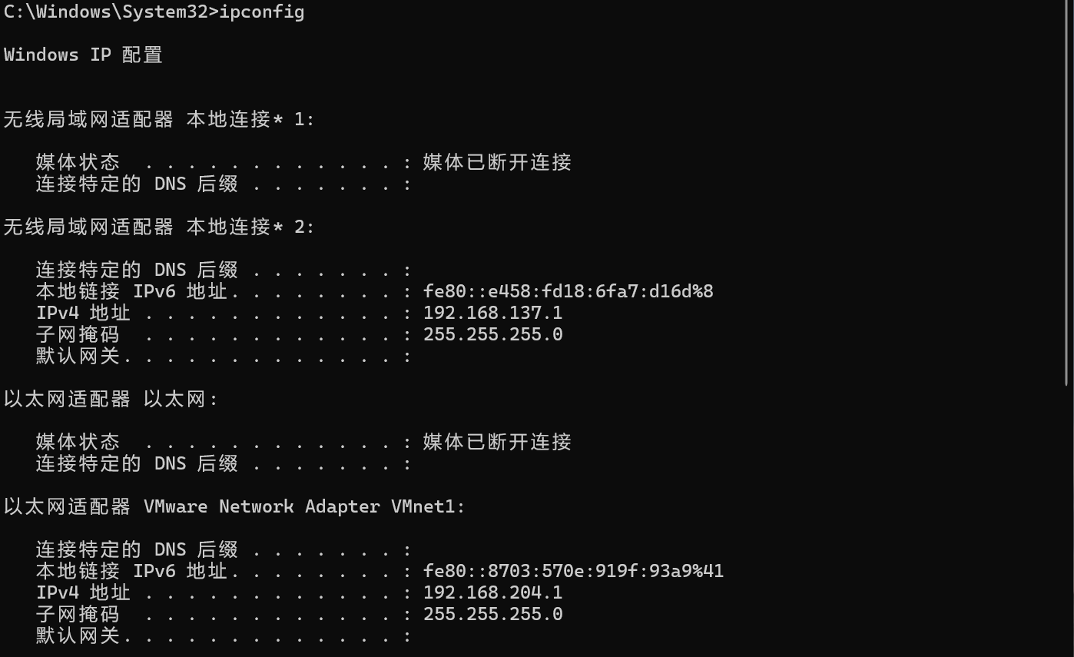
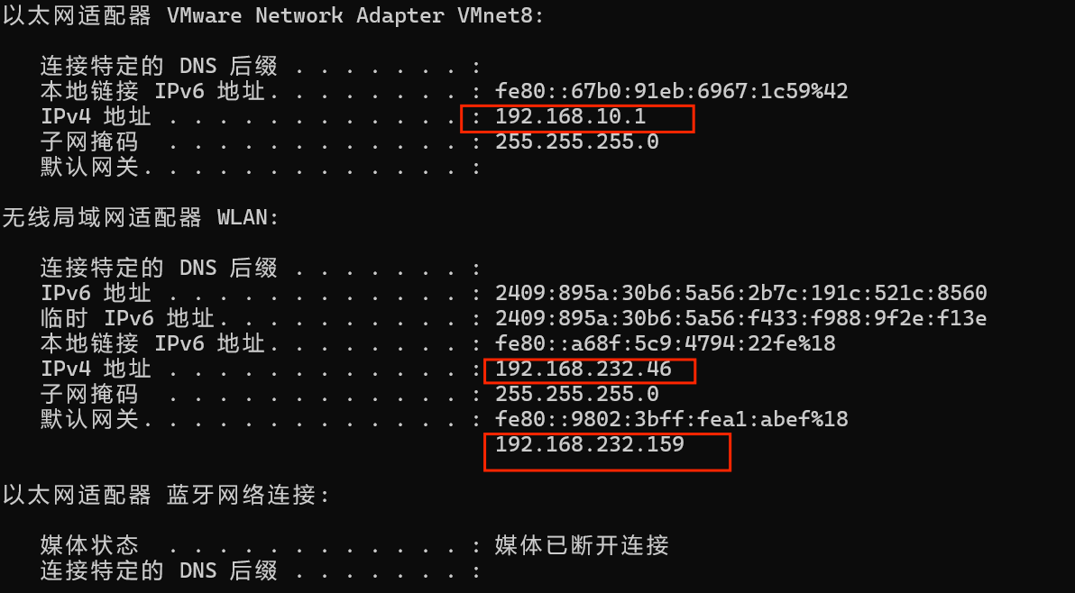
解释和分析：
从图中可见本机IP地址为：192.168.232.46，而虚拟机IP为：192.168.204.1（VMware Network Adapter VMnet1），192.168.10.1（VMware Network Adapter VMnet8），网关IP：192.168.232.159。

- ipconfig /all
当使用all选项时，IPConfig能为DNS和WINS服务器显示它已配置且所要使用的附加信息(如IP地址)，并且显示内置于本地网卡中的物理地址（MAC）。
如果IP地址是从DHCP服务器租用的，IPConfig将显示DHCP服务器的IP地址和租用地址预计失效的日期。
- DNS 服务器：负责将域名（如 www.example.com）转换为 IP 地址，计算机通过 DNS 服务器来访问网站或网络资源。
- WINS 服务器：Windows 域名服务，帮助计算机在本地网络中查找其他计算机的名字与 IP 地址的映射，尽管 WINS 已经不再广泛使用，但某些老旧网络中仍可能配置。
- 物理地址（MAC 地址）：
ipconfig /all 会显示你计算机本地网络适配器的 物理地址，也就是 MAC 地址。每个网络适配器（如 Wi-Fi 或以太网接口）都有一个唯一的硬件地址（MAC 地址），它在网络通信中标识设备。
- DHCP 服务器信息：
如果计算机的 IP 地址是从 DHCP 服务器（动态主机配置协议服务器）获取的，那么 ipconfig /all 会显示：
- DHCP 服务器的 IP 地址：指示哪个 DHCP 服务器分配了这个 IP 地址。
- 租用的 IP 地址：是指计算机当前使用的 IP 地址。
- 租用到期的日期：DHCP 服务器通常会给每个设备分配一个 IP 地址，并指定这个地址的租期（例如 24 小时）。ipconfig /all 会显示租用地址的过期时间。如果租期到期，计算机必须向 DHCP 服务器请求新的 IP 地址。
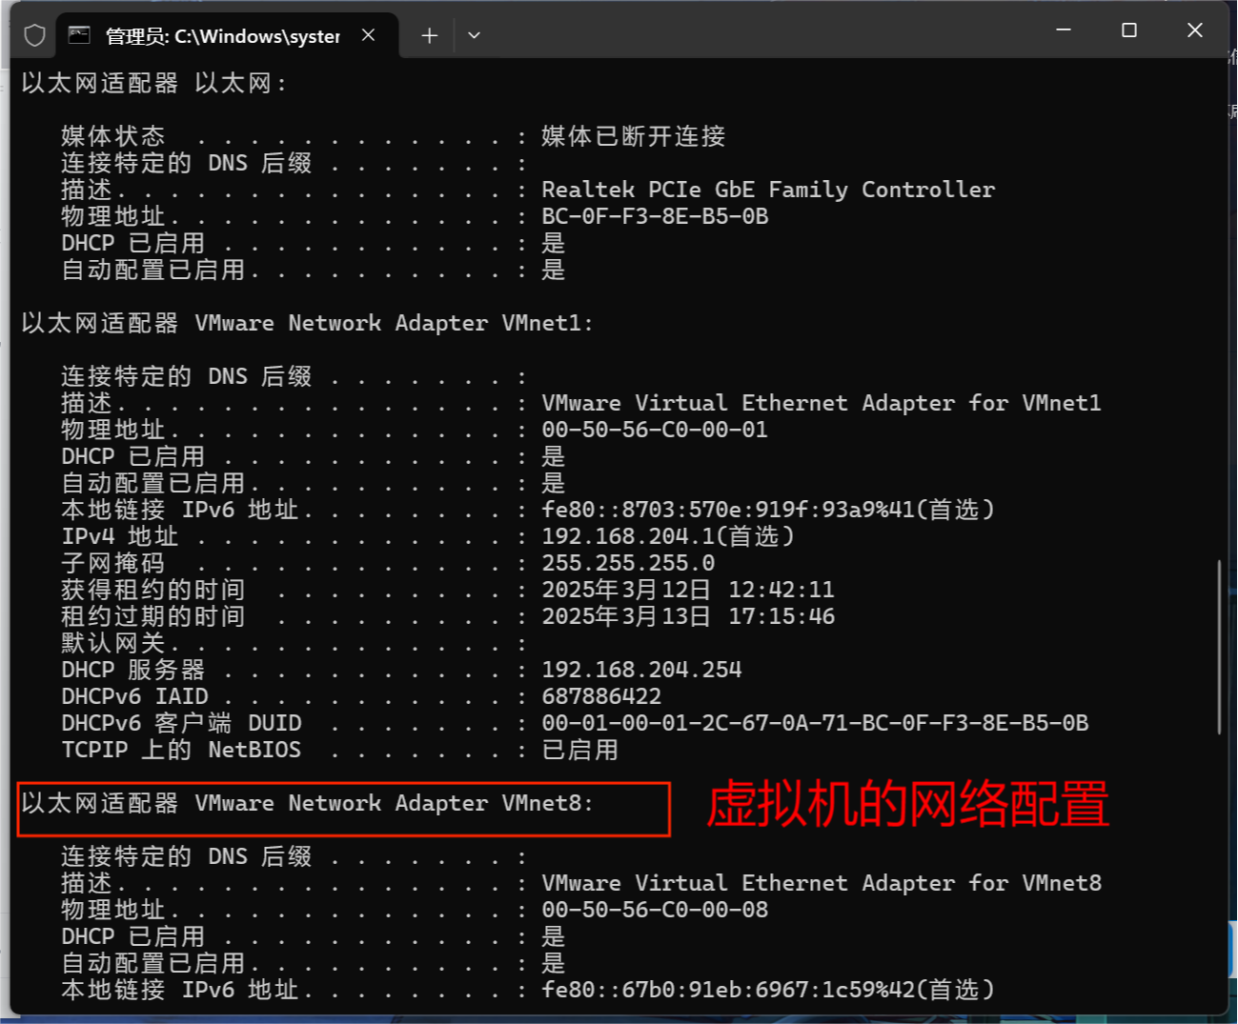
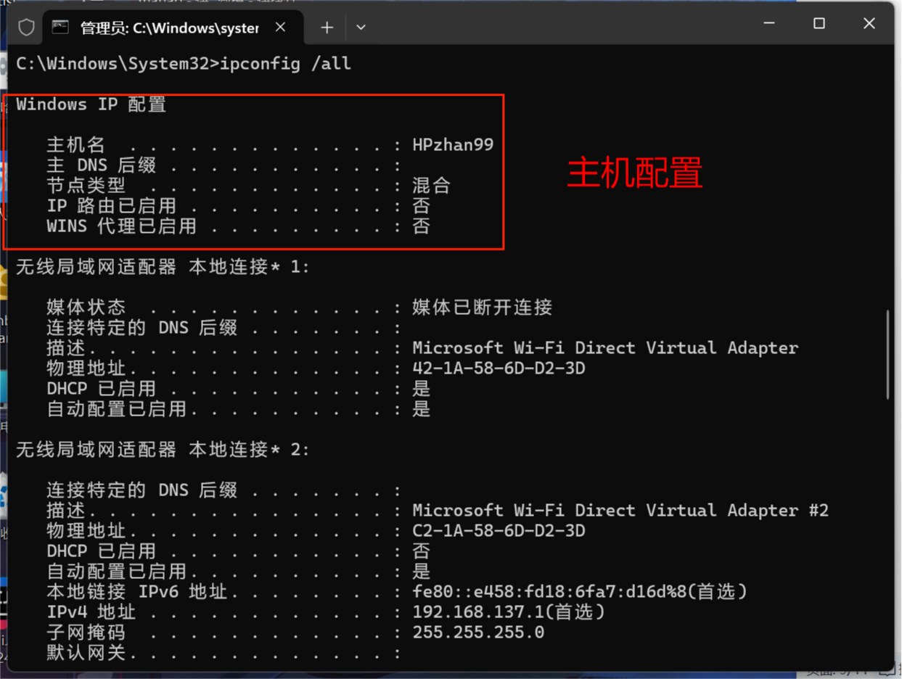

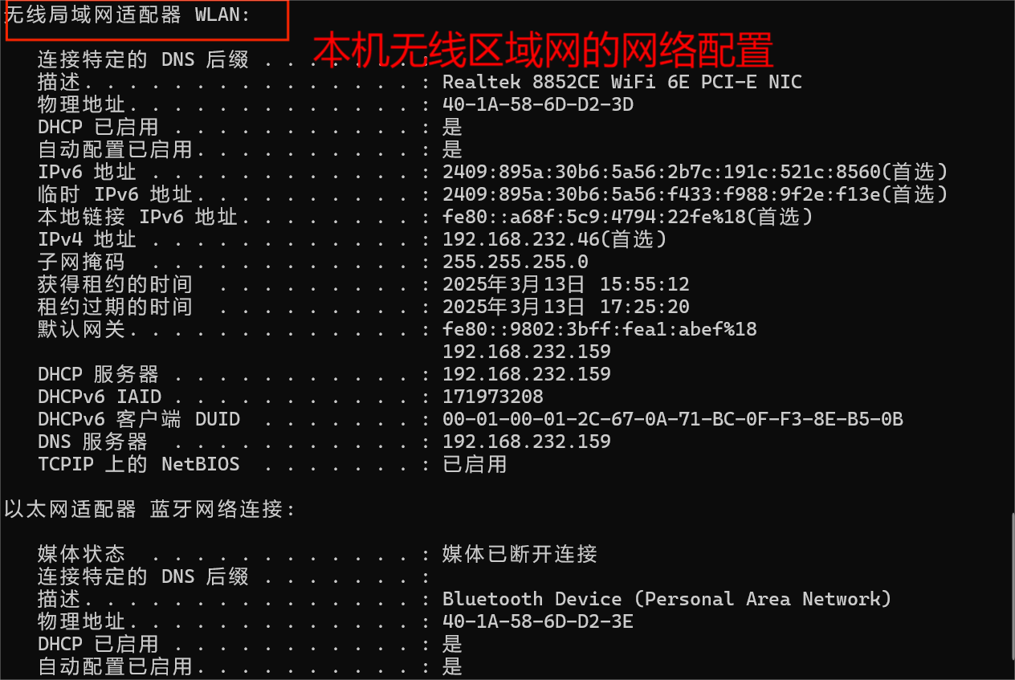
解释和分析：从图可看出执行IPconfig /all命令后给出了计算机的基本信息，以及本机的无线区域网的网络配置和虚拟适配器的网络配置。

- ipconfig /release
执行该指令后：会释放（归还）计算机当前的 IP 地址，即将计算机与 DHCP 服务器分配的 IP 地址断开连接。使用这个命令后，计算机将不再拥有有效的 IP 地址，网络连接将中断，直到再次获取新的 IP 地址。
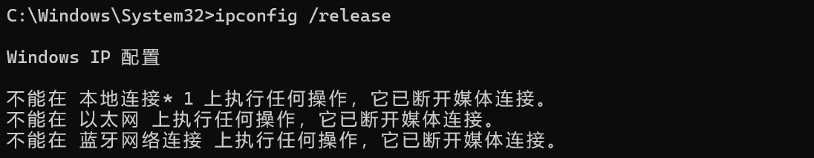
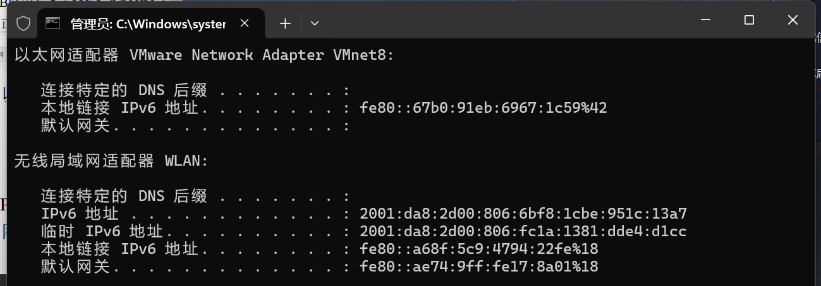
解释和分析：从图中可见，已经断开媒体连接，并且虚拟机和本机的IP地址都已经得到释放。
- ipconfig /renew
该命令会请求DHCP 服务器重新分配一个 IP 地址给计算机。计算机会通过该命令向 DHCP 服务器发出请求，通常会被分配一个新的 IP 地址，但在大多数情况下，计算机会被分配和原来相同的 IP 地址。
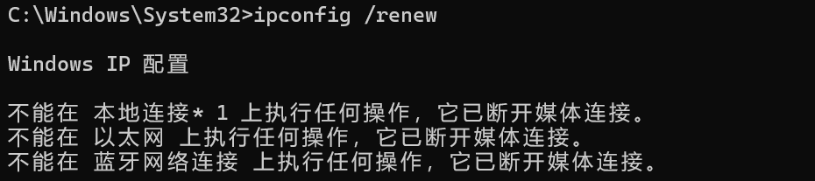
执行该命令后会显示已断开连接，等待一段时间后就出现下面的图像内容。与之前的IP地址对比发现，IP地址已经变化。本机IP地址更改为172.28.120.235。网关地址更改为172.28.112.1。
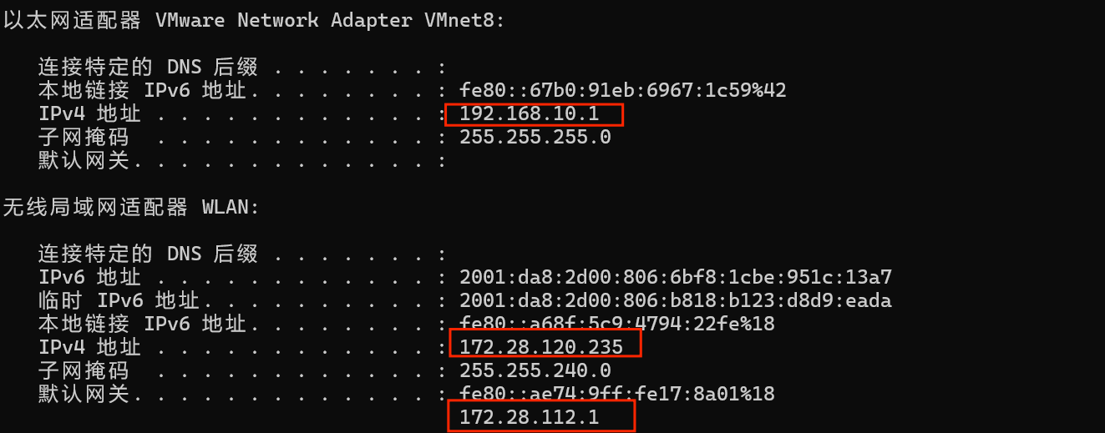

- Netstat
- 原理：
Netstat 用于显示与 IP、TCP、UDP 和 ICMP 协议相关的统计数据，用于检验本机各端口网络连接情况。
- 使用方法：
- netstat –s
本选项能够按照各个协议分别显示其统计数据。如下图所示，显示了IPV4，IPV6，ICMPV4，ICMPv6和TCP，UDP的统计信息。
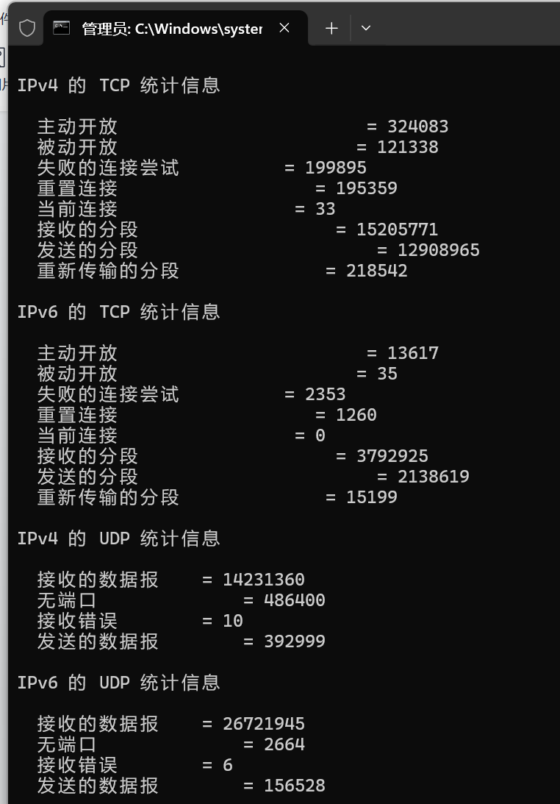
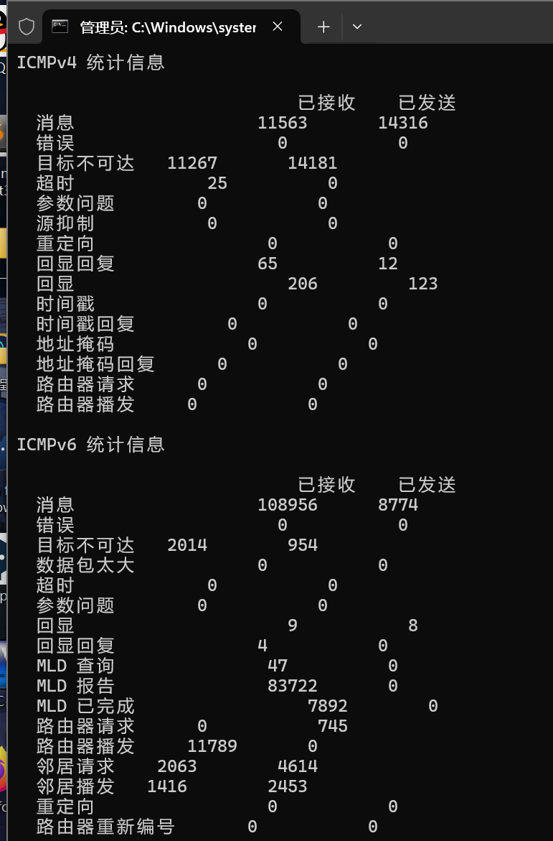
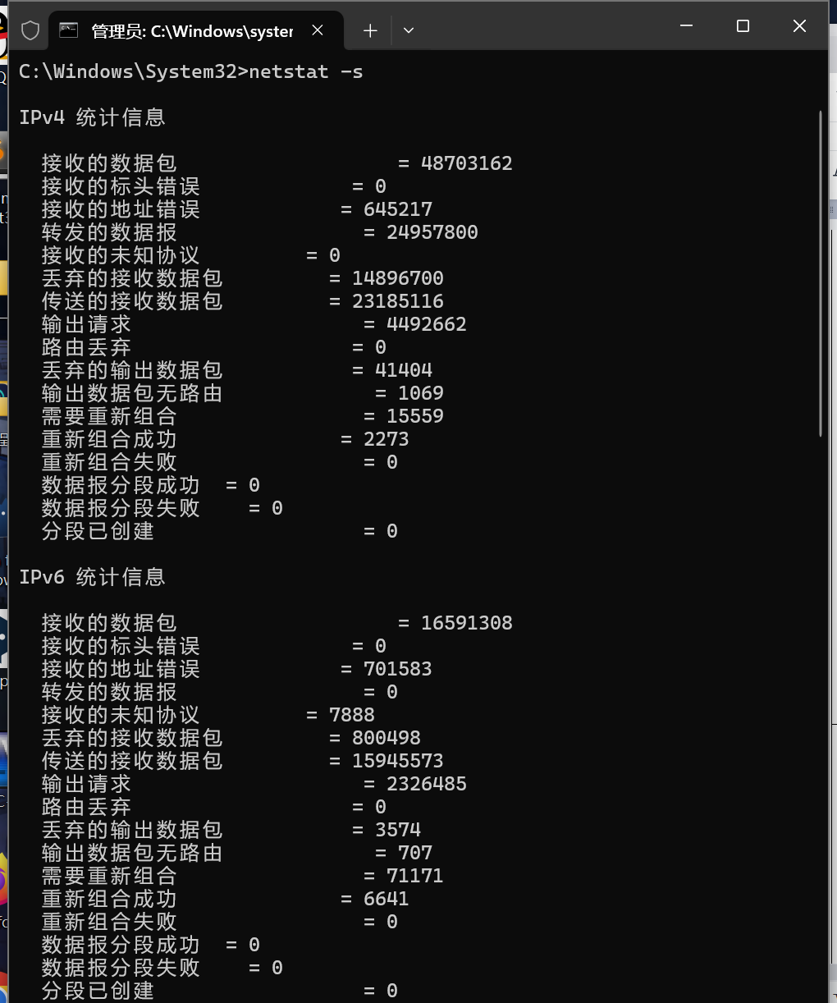
- netstat –e
本选项用于显示关于以太网的统计数据。它列出的项目包括传送的数据报总字节数、错误数、删除数、数据报的数量和广播的数量。这个选项可以用来统计一些基本的网络流量）。 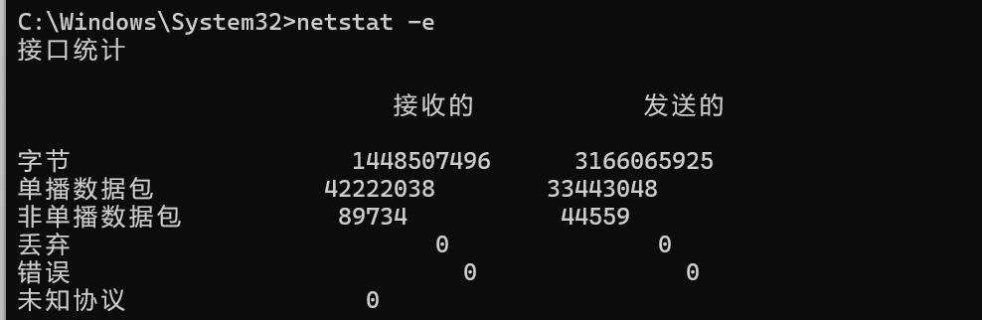
- netstat –r
本选项显示关于路由表的信息，类似于route print命令时看到的信息。除显示有效路由外，还显示当前有效的连接。
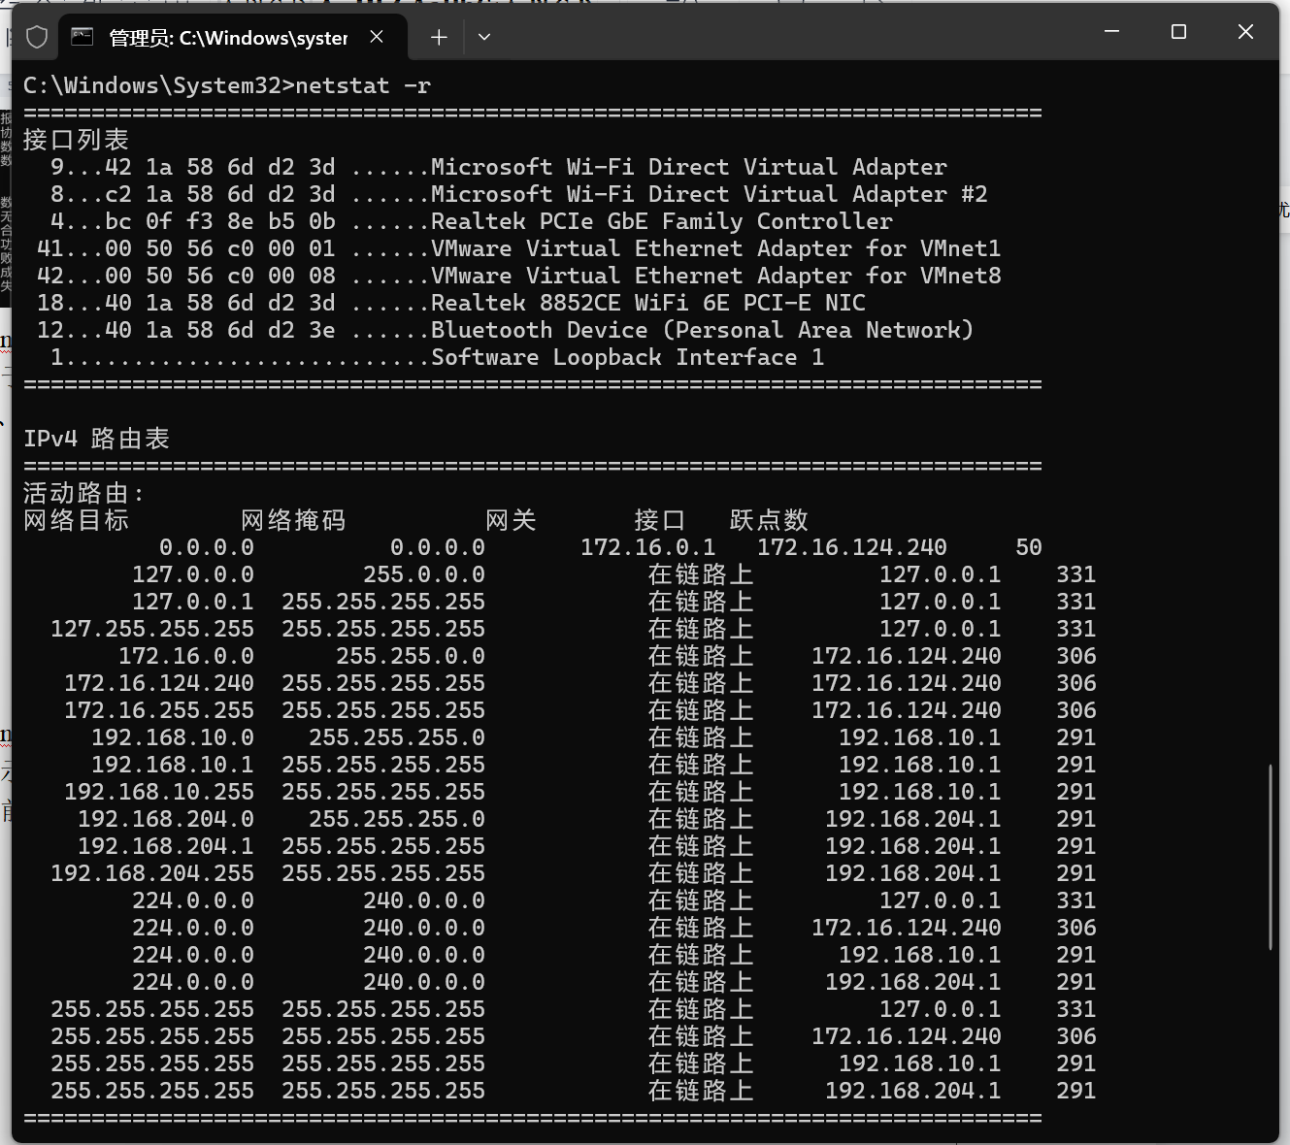
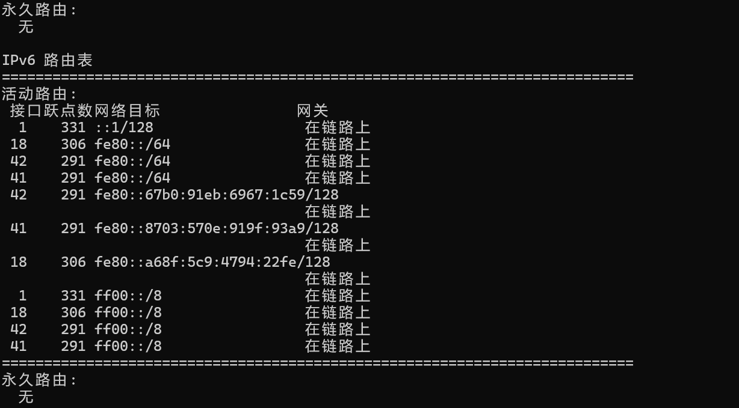

- netstat –a
本选项显示一个有效连接信息列表，包括已建立的连接（Eetablished），也包括监听连接请求（Listening）的那些连接。即显示所有连接和侦听端口。所显示的状态有：已建立（ESTABLISHED）、正在监听（LISTENING）、TCP握手（SYN_SENT）等。
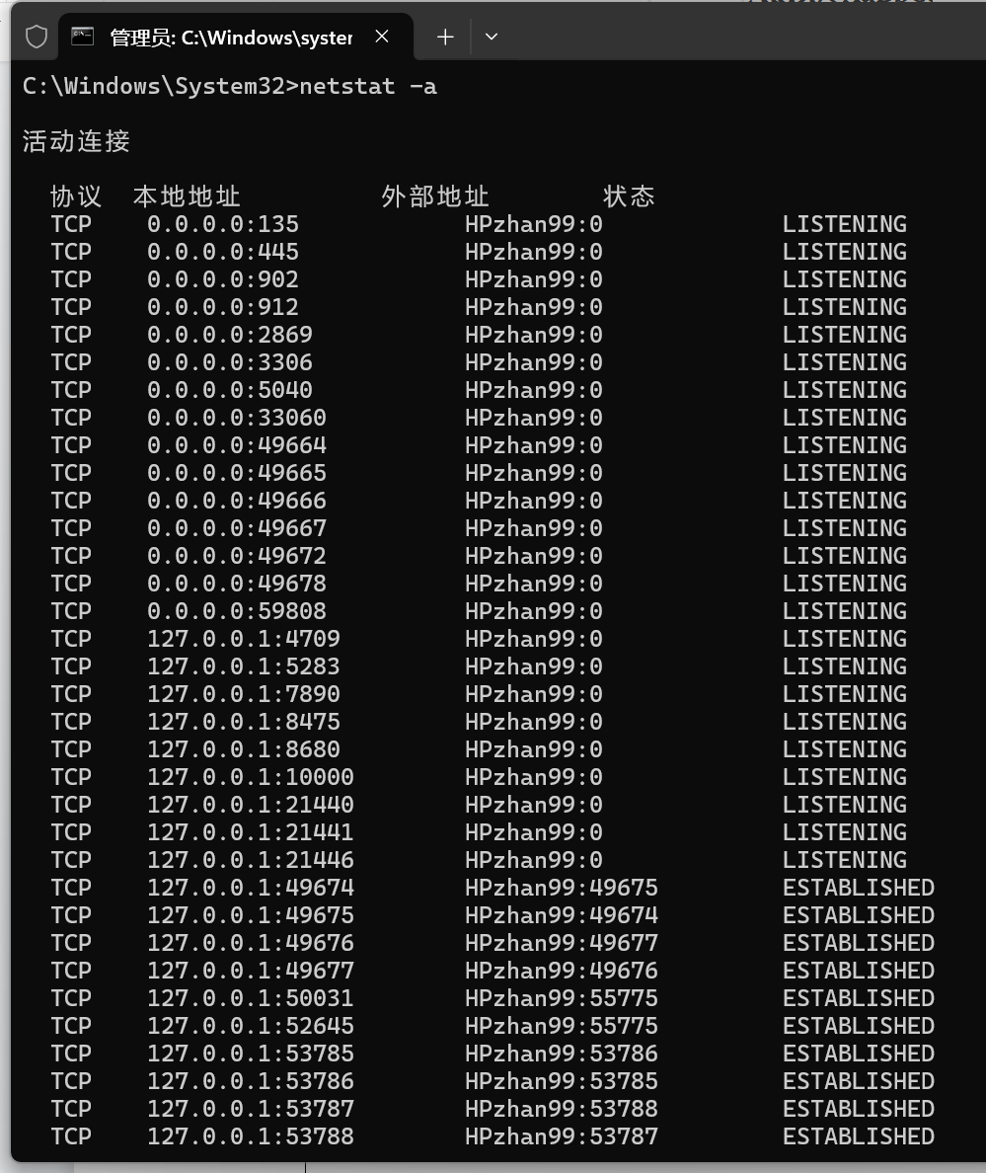
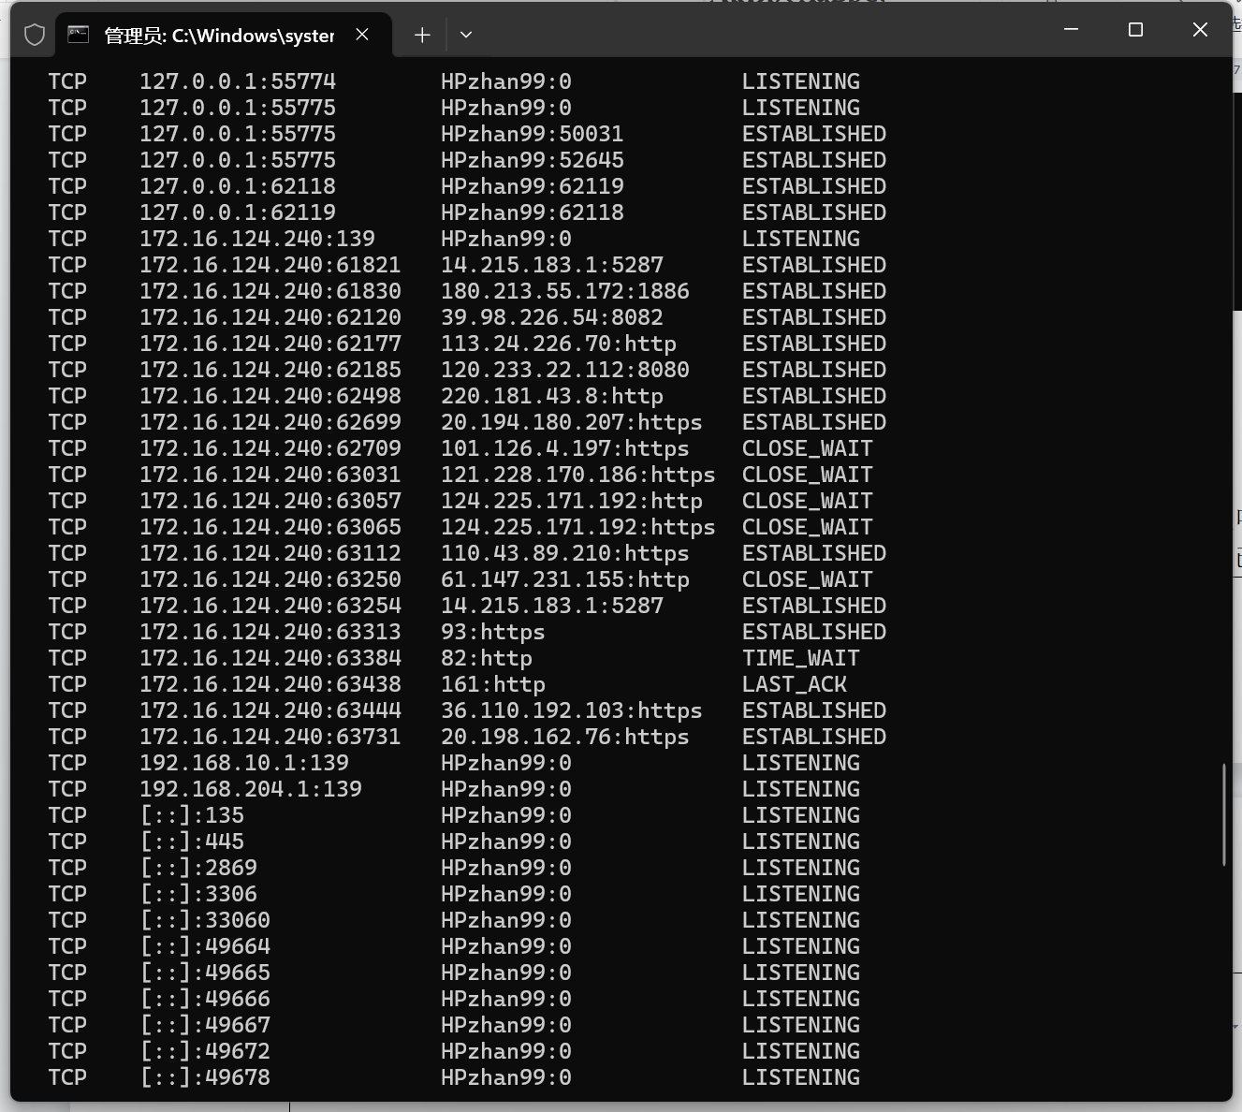

- netstat –n
显示所有已建立的有效连接（包括在ICQ连接时查获对方的IP和端口）。即显示所有活动连接，并且以数字形式显示地址和端口号。
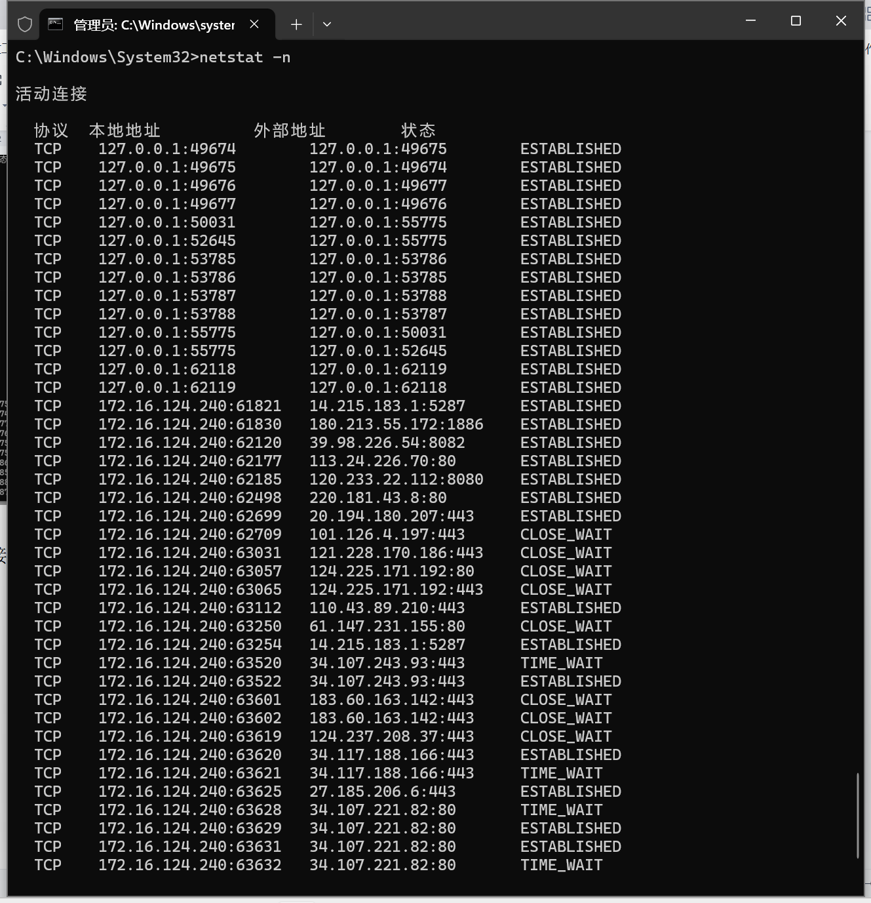
- tracert
- 原理：
Tracert命令可以用来跟踪数据报使用的路由(路径),并列出在所经过的每个路由器上所花的时间。因此，Tracert一般用来检测故障的位置。 该实用程序跟踪的路径是源计算机到目的计算机的一条路径，但不能保证或认为数据报总遵循这个路径。
- 使用方法：
在tracert后面跟一个IP地址或URL，Tracert会进行相应的域名转换。
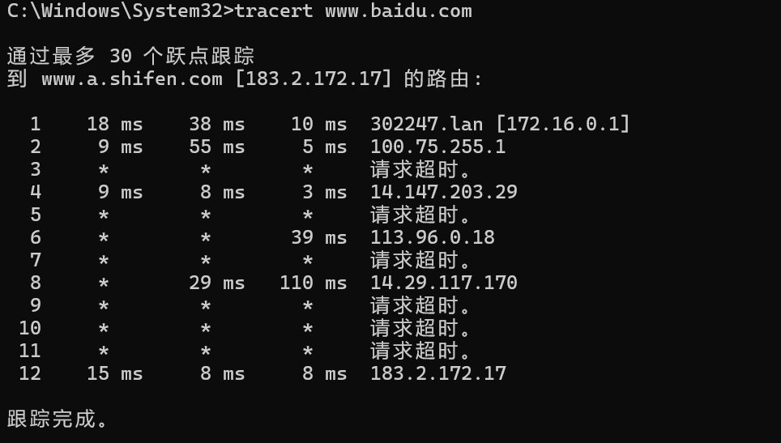
- 从运行结果可见，第一行命令中的172.16.0.1是我本地网络的网关（路由器），而最后一行中的183.2.172.17是目标服务器（百度）的IP地址，这证实了tracert是用于追踪IP数据包从源主机到目标主机所经过的路径（即路由器跳数）。
- 中间出现的IP地址是从源到目标之间经过的每一个路由器。但是可以看到其中出现了请求超时的现象， 这说明了这些路由器或者防火墙阻止了ICMP的请求，但是并不能说明网络有问题。
- 从最终结果来看，到达目标服务器的IP地址，响应时间为15ms，8ms和8ms。显示目标服务器的响应非常迅速，网络连接顺畅。
- Ping与tracert：
二者都作为网络诊断工具，但是他们有不同的用途和工作原理。
相似点：
- 它们都用于测试网络连接和目标主机的可达性。
- 这两个命令都使用 ICMP (Internet Control Message Protocol) 协议发送请求和接收响应，因此它们都可以用来检测网络的延迟和可达性。
- 两者都会测量目标主机或中间节点的 响应时间，即从发送请求到接收到响应所花费的时间，通常以毫秒（ms）为单位表示。
不同点：
- ping 是用来测试目标主机是否可达 的简单工具，测量从你的计算机到目标的延迟。
- tracert 用于追踪数据包的路径，显示每个经过的路由节点以及每个节点的延迟，帮助诊断网络的路径问题。

- route
- 原理：
Route用来显示、人工添加和修改路由表项目。
大多数主机都驻留在只连接一台路由器的网段上。由于只有一台路由器，因此不存在使用哪一台路由器将数据报发表到远程计算机上去的问题，该路由器的IP地址可作为该网段上所有计算机的缺省网关来输入。
但是，当网络上拥有两个或多个路由器时，可能想让某些远程IP地址通过某个特定的路由器来传递，而其他的远程IP则通过另一个路由器来传递。在这种情况下，必须人工将项目添加到路由器和主机上的路由表中。
- 使用方法：
- route print
本命令用于显示路由表中当前项目，包括各种网络接口，路由信息，目标地址，子网掩码以及网关等内容。如下图的运行结果中，出现了多处的“On-Link”在链路上，这表明目标的IP地址位于本地网络上，数据包将直接通过本地接口发送到目标设备，无需经过任何的路由器或网关。这通常用于局域网通信或者本地网络中的设备间的直接数据交换。
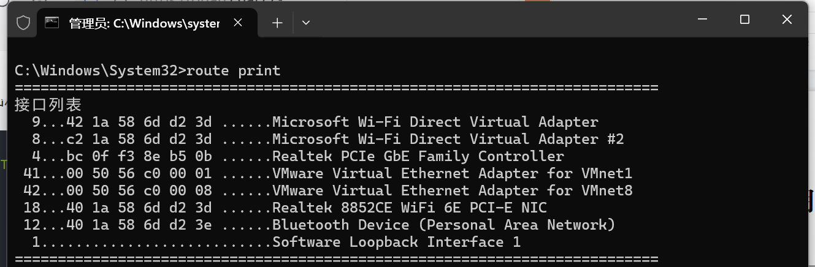
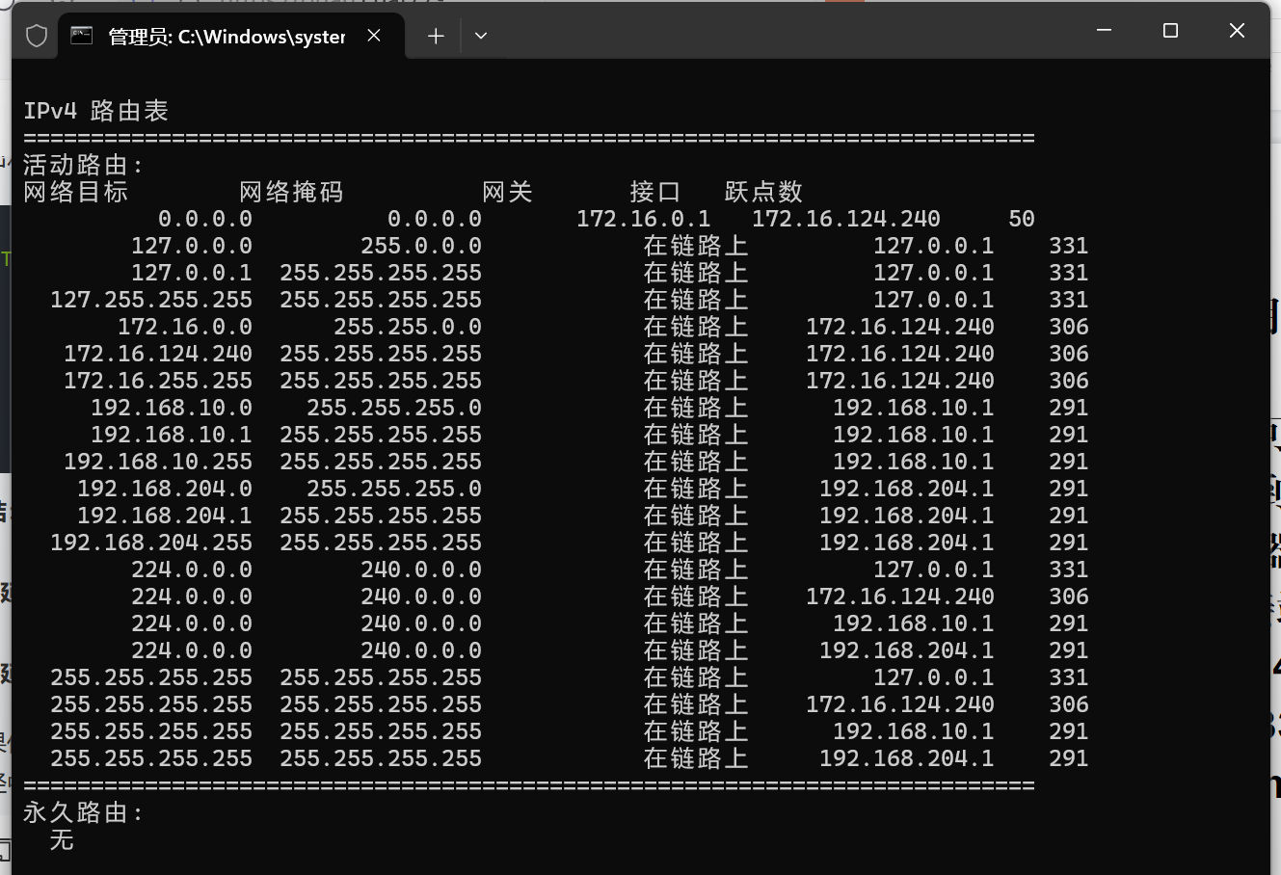
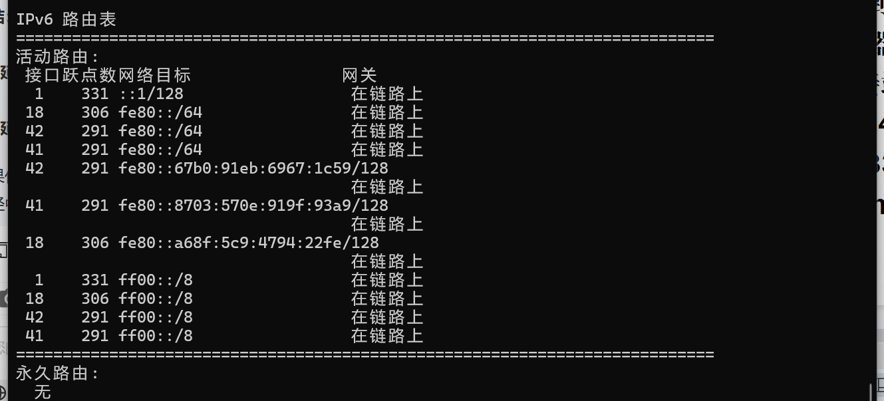

- route delete
本命令可以从路由表中删除路由。选择路由器表中的一条路由。选择删除127.255.255.255，之后显示操作成功，执行print命令查看，该路由的确已被删除。
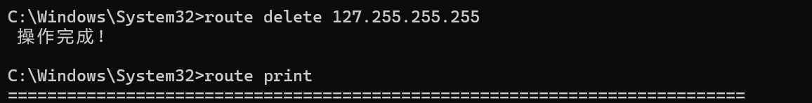
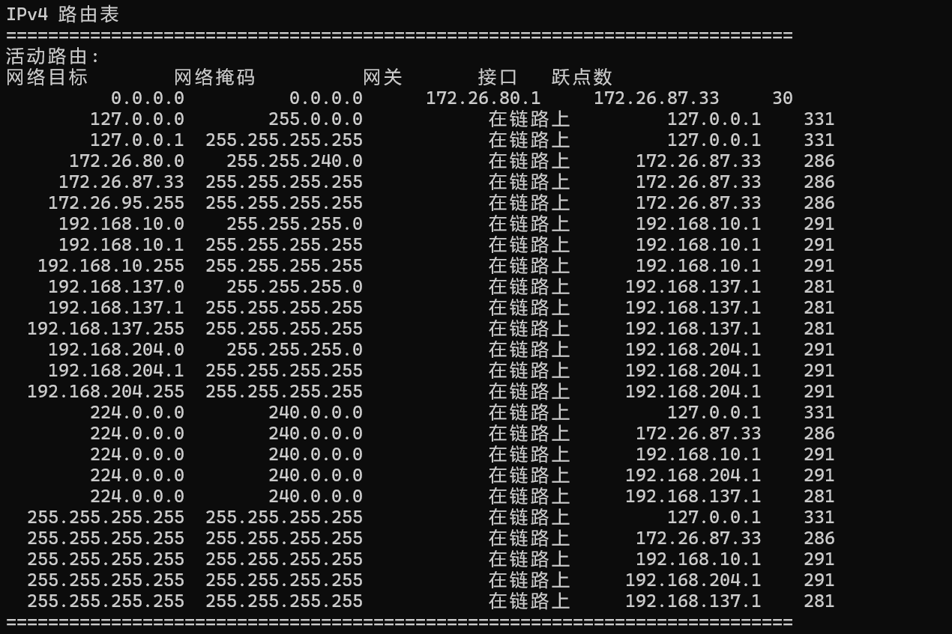
- route add
- 本命令可将路由项目添加给路由表。
- 例如，如果要设定一个到目的网络209.98.32.33的路由，其间要经过5个路由器网段，首先要经过本地网络上的一个路由器（所接端口IP为202.96.123.5，子网掩码为255.255.255.224，则应该输入以下命令：
- route add 209.98.32.33【目标网络地址】 mask 255.255.255.224【目标网络子网掩码】 202.96.123.5【数据包通过的网关地址，如果在本地网络上，可以省略】 metric 5【路的优先级】
- 选择添加之前删除的路由127.255.255.255，子网掩码为255.255.255.255，发现执行失败
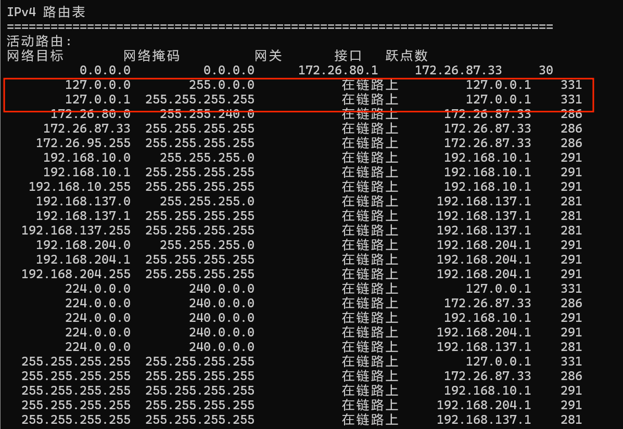
检查发现参数没有错误，重新查看路由器表后发现可能是因为目标地址127.0.0.0已经有了正确的路由，表面所有属于172.0.0.0/8网络）（即127.0.0.0到127.255.255.255范围内的地址）的流量都可以通过本地回环接口127.0.0.1发送。
- 选择将目标网络192.168.1.0/24的流量通过网关192.168.0.1转发，重新执行route print打印路由表信息后发现，已经被正确添加。
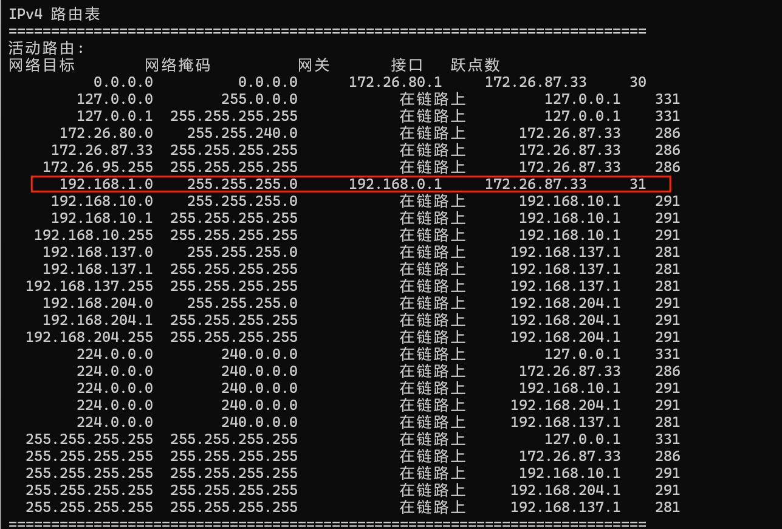
- route change
本命令用来修改数据的传输路由。 但不能用本命令来改变数据的目的地。
将之前添加的192.168.1.0/24网络的路由的网关从192.168.0.1改为192.168.0.2，执行route print查看路由表后发现，已被成功修改。
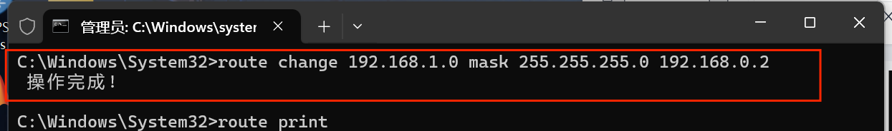
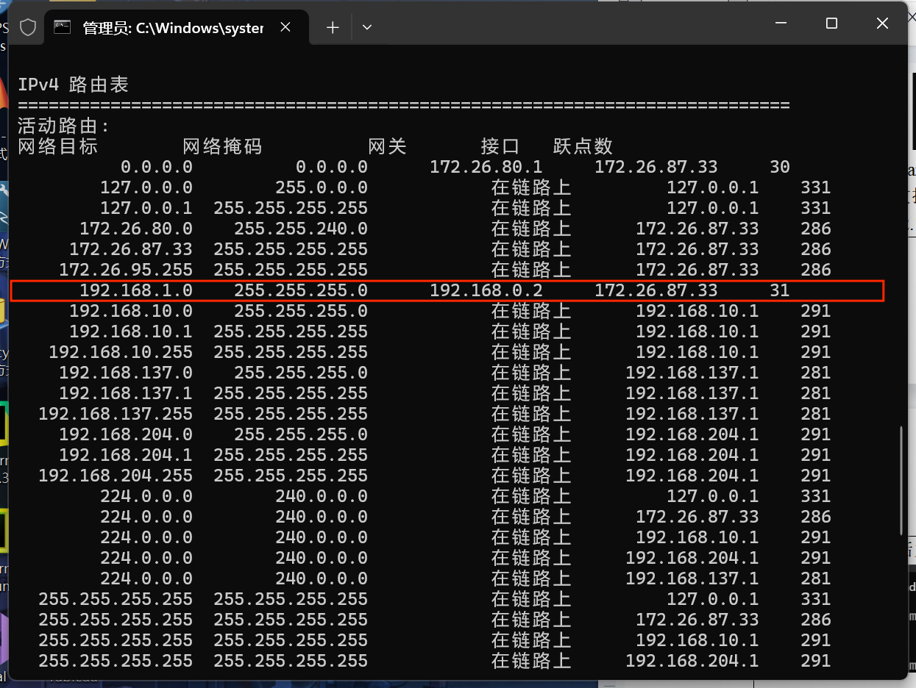

- ARP（地址转换协议）
- 原理和分析：
ARP用于确定对应IP地址的网卡物理地址。
ARP命令能够查看本地计算机或另一台计算机的ARP高速缓存中的当前内容。
此外，使用ARP命令，也可以用人工方式输入静态的网卡物理/IP地址对。可使用这种方式为缺省网关和本地服务器等常用主机进行操作，有助于减少网络上的信息量。
- 使用方法：
- arp -a或arp –g
用于查看高速缓存中的所有项目。可得出Internet Address(IP地址)，Physical Address（MAC物理地址），Type（arp缓存项的类型）通常有两种，动态（表示通过arp协议自动学习并保存的条目），静态（表示手动添加的固定arp条目）。
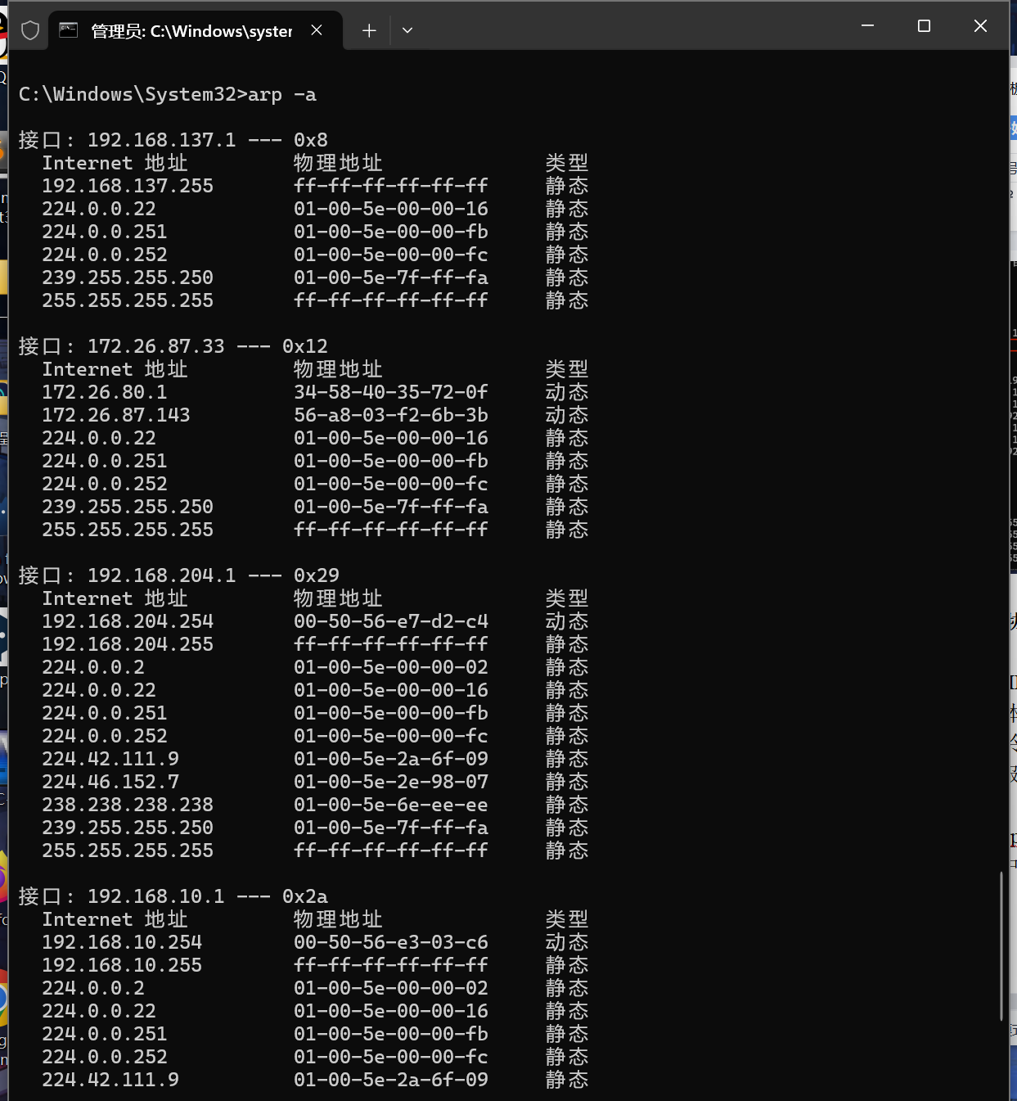
- arp -a IP
如果有多个网卡，那么使用arp -a加上接口IP地址，就可以只显示与该接口相关的ARP缓存项目。 这里选择接口192.168.137.1下的192.168.137.255，使用指令：arp -a 192.168.137.255就可以只显示与该接口相关的 ARP 缓存项目。如下图所示。
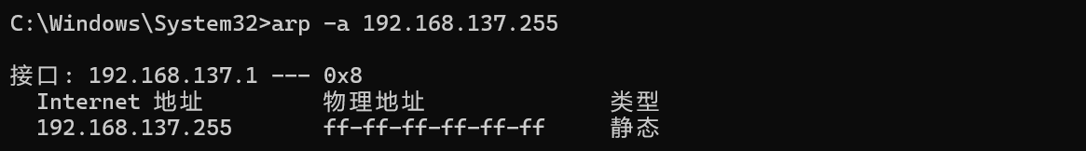
- arp -s IP 物理地址
可以向ARP高速缓存中人工输入一个静态项目。该项目在计算机引导过程中将保持有效状态，或者在出现错误时，人工配置的物理地址将自动更新该项目。
这里输入arp -s 192.168.137.10 00-14-22-01-23-45 指令后执行arp -a查看，发现已经被成功添加。
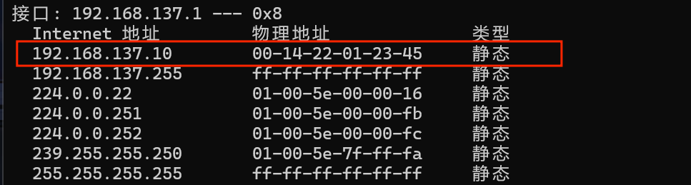
- arp -d IP
使用本命令能够人工删除一个静态项目，删除之前添加的静态项目192.168.137.10，后执行arp -a查看发现已被成功删除。
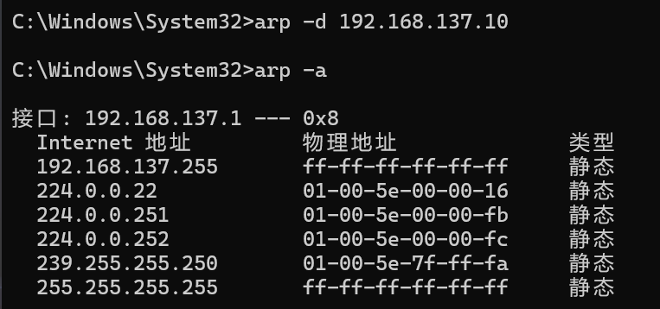
- 思考：
- 为什么Arp -s不能添加动态项目，只能添加静态项目。
- 动态 ARP 条目是由系统自动生成的，它们通过 ARP 请求和响应来学习和填充 ARP 表。动态条目通常有一个过期时间，系统会根据网络流量和设备的活跃状态自动更新这些条目。
- 使用 arp -s 命令添加的 ARP 条目是静态的，它们不会自动过期，并且在系统重启时仍然有效。这些条目在 ARP 缓存中是固定的，不会根据网络流量的变化而更新。
- arp -d 是否可以删除动态项目？
- 虽然动态arp项目通常会在一段时间后自动过期并被删除，但是我们也可以通过arp -d命令来删除。

- Nslookup
- 原理和分析
nslookup命令的功能是查询一台机器的IP地址和其对应的域名,通常它能监测网络中DNS服务器是否能正确实现域名解析它,它的运行需要一台域名服务器来提供域名服务。如果用户已经设置好域名服务器，就可以用这个命令查看不同主机的IP地址对应的域名。
- 使用方法：nslookup [IP地址/域名] ，该指令需要手动退出，输入exit即可。
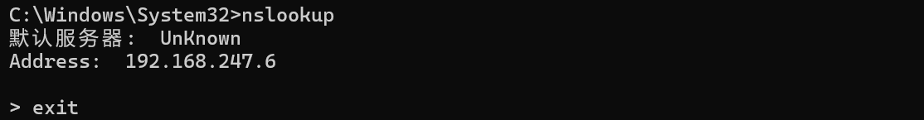
若想查询百度的域名，在交互模式下输入即可，即可出现其IP地址。
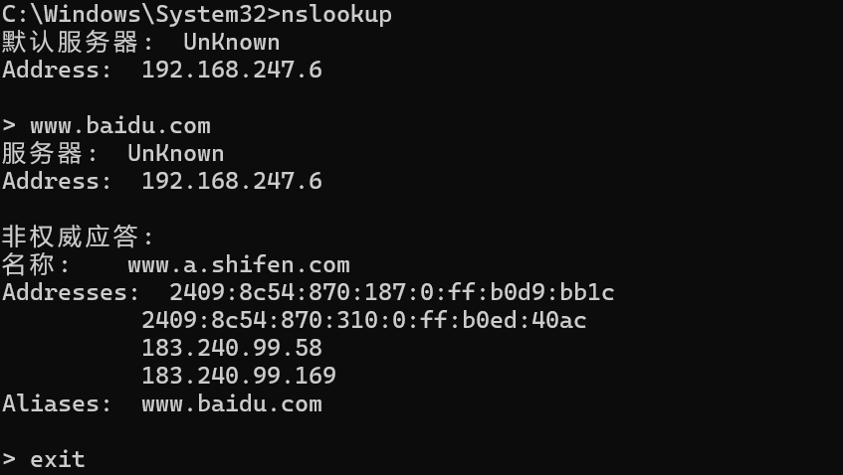
- 网络配置工具（Netsh）
- 原理和分析：
windows系统下提供的功能强大的网络配置命令行工具，它允许从本地或远程显示或修改当前正在运行的主机网络配置。该工具既可以命令行交互运行，手动输入命令，也可以在脚本中使用，通过批处理模式运行一组命令。
- 使用方法：
- netsh [-a AliasFile]
运行指定的 AliasFile 文件中的命令，并返回到 netsh 命令提示符。
如下图，当输入netsh -a E:\test.txt后，执行了里面的指令interface IP show config，显示了计算机网络接口的IP配置信息。
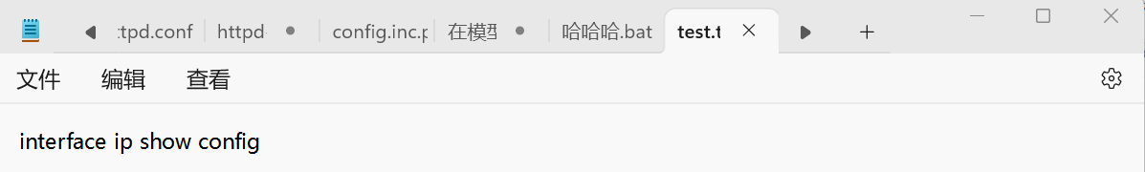
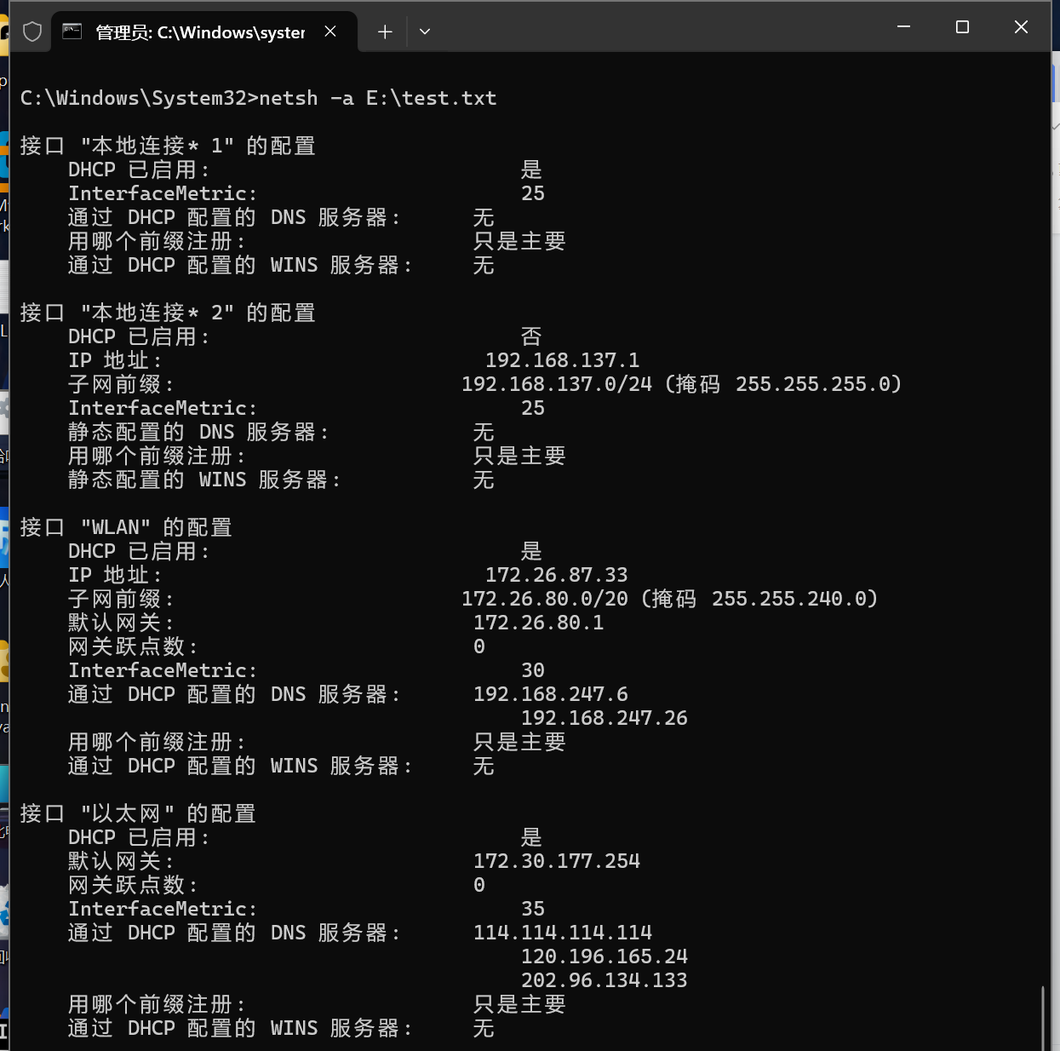
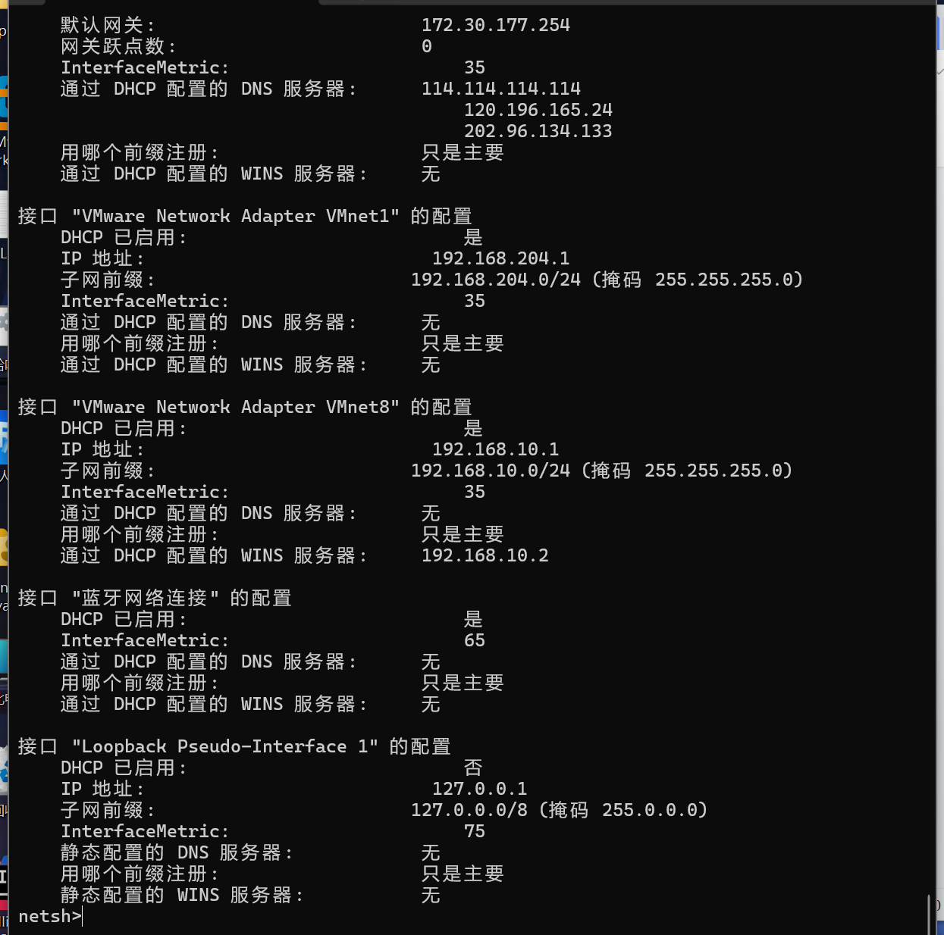

- netsh [-c Context]
会进入指定的上下文，如（interface或者firewall）等，并允许你执行与该上下文相关的命令。按住Ctrl+C键即可退出。
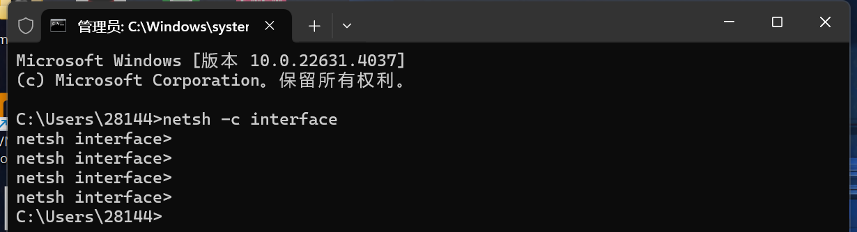
- netsh [-r RemoteMachine]
用于在远程计算机上运行netsh命令，运行netsh -r 192.168.1.10 interface ip show config
指令，希望连接到IP地址为192.168.1.的远程计算机，并显示其网络接口配置信息。
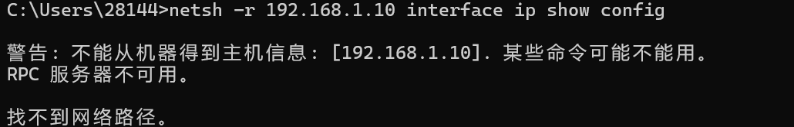
从运行结果可见，显示“RPC服务器不可用”，以及“找不到网络路径”，查询资料后发现，这可能是因为远程计算机没有开启远程管理功能，以及远程计算机的防火墙配置不允许来自我所在额计算机的连接。
- Netsh [Command | -f ScriptFile]
该指令可以执行网络配置命令或者批量执行一个脚本文件中的网络配置命令。如下图，可见与netsh -a的执行结果一样。
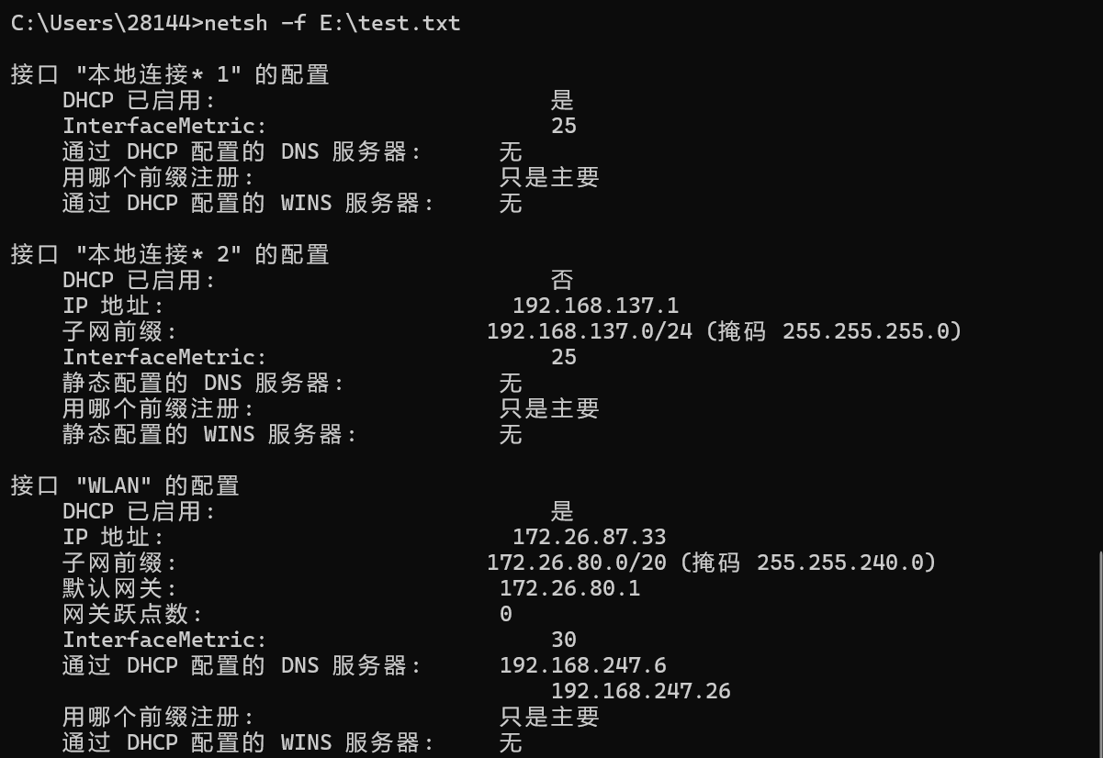
- 文件传输协议实用工具（Ftp）
- 原理和分析：
Windows系统提供的FTP工具，客户端用户连接远程FTP服务器，实现文件共享和传输，下载FTP服务器资源文件，或上传客户端文件。
- 使用方法：
- 输入ftp，这是启动ftp客户程序的操作。计算机会另起一行ftp->，此时可以输入想要执行的相关指令，输入“？”后即可得到ftp相关的全部指令。
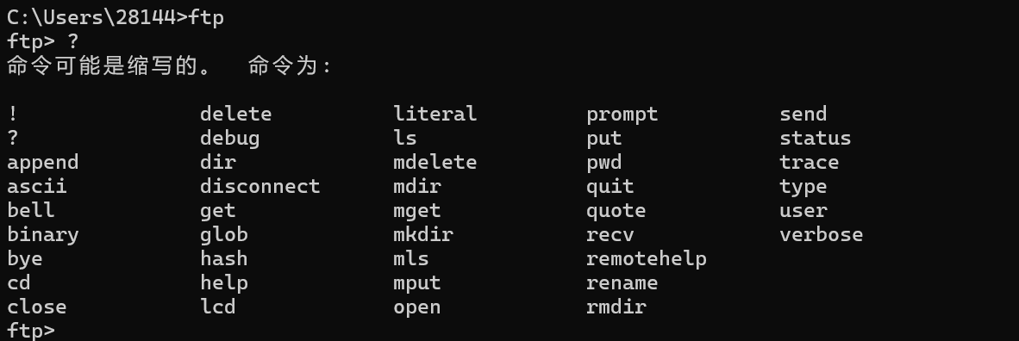
- 连接到FTP服务器，ftp ftp.example.com。在命令行输入FTP后跟着服务器的地址，尝试连接到FTP.example.com的服务器。
这里以公共FTP服务器Ubuntu FTP仓库为例，输入ftp archive.ubuntu.com，从下图可见已经成功连接，但是需要输入用户名和密码，这里查询后发现，对于公共服务器而言，通常可以使用匿名登录进行连接的，不需要输入具体的用户名和密码，只需要输入一个用户名（anonymous或者FTP），然后密码使用Enter键，就可以登录。
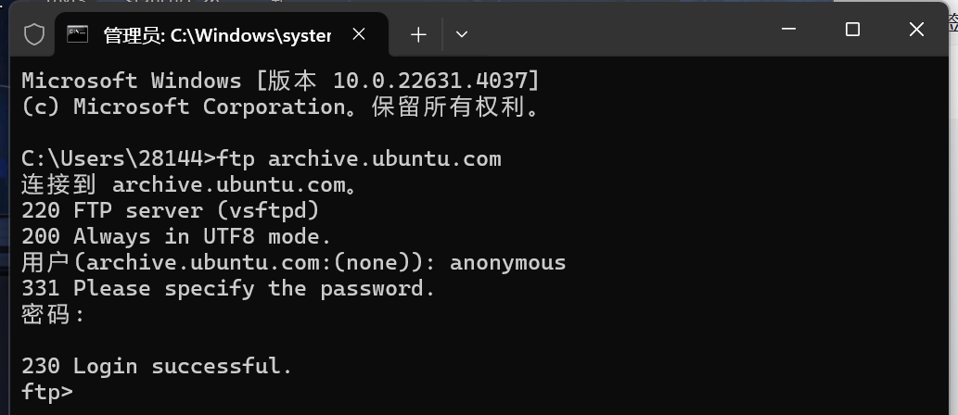

- ftp> ls
列出远程目录的内容，列出当前目录中的文件和子目录。
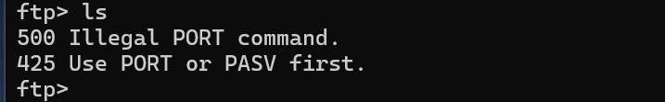
查询后发现出现错误，这是因为与数据传输有关，FTP协议有两种常用的模式来进行数据传输，主动模式和被动模式。
- 主动模式（PORT）：在主动模式下，客户端会告诉服务器它监听哪个端口以接收数据。服务器尝试通过该端口连接客户端。这在一些网络配置（例如防火墙或 NAT 路由器）中可能会导致问题。
- 被动模式（PASV）：在被动模式下，服务器告诉客户端哪个端口可以用于数据传输。被动模式通常更适用于防火墙或 NAT 环境下。
- 切换到被动模式，通常会解决大多数跟防火墙相关的连接问题。
输入quote PASV，强制切换到被动模式，显示PAssive Mode证明切换成功，但是继续输入ls，希望列出远程目录的内容，却发现出现错误“425 Failed to establish connection”。这可能是因为防火墙或者NAT问题，FTP服务器的配置问题或者客户端与服务器无法兼容的问题。
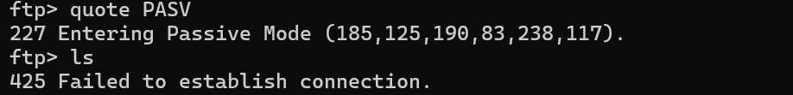

- 网络管理命令（Net）
- 原理和分析：
Net命令是一个命令行命令，通过它可以查看和管理网络的环境、服务、用户、登陆等信息内容。
- 使用方法：
- 要想获得Net的命令帮助，在命令行控制台下输入NET /?就可以得到Net的所有命令列表。
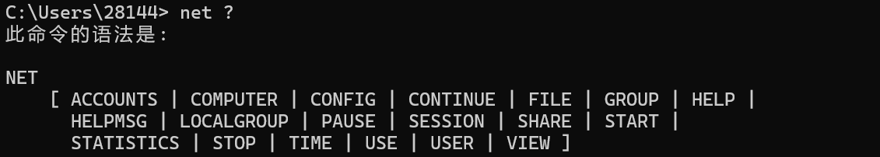

- net share
该指令可以列出本地计算机上的共享资源，包括共享的文件和打印机资源。
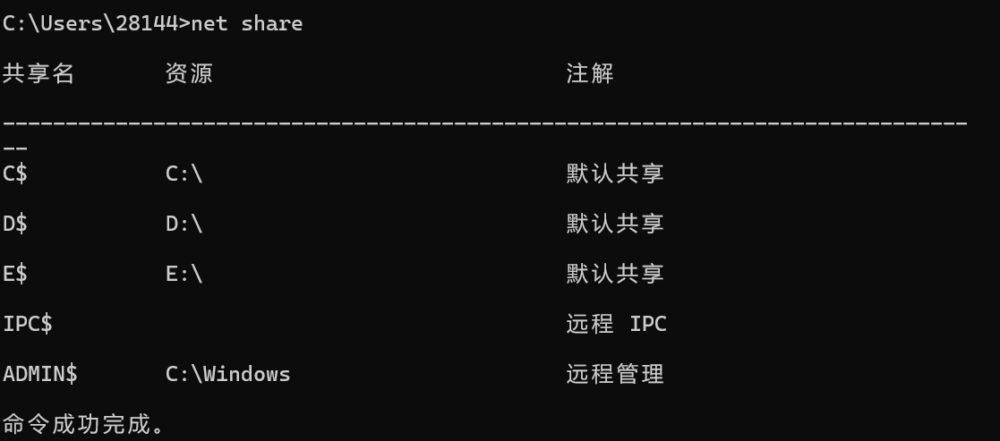
- net user
可以查看本地计算机的用户列表，列出本地计算机上的所有用户的账户。
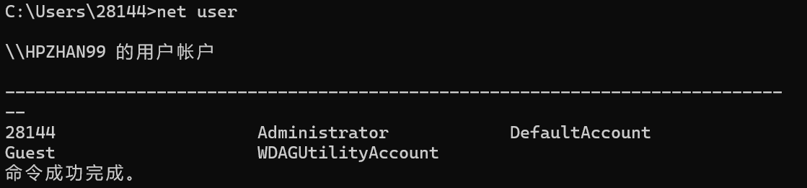
- net view
- 显示网络中计算机和共享资源。
当执行该命令后，出现系统错误6118，该工作组的服务器列表当前无法使用。
查询资料后发现：
- 可能是网络发现和文件贡献未启动：打开控制面板--网络和共享中心--更改高级共享设置，打开网络发现和文件和打印机共享，但是还是出现该错误。
- 可能是防火墙配置问题：打开控制面板--Windows防火墙后，选择关闭防火墙，重新运行net view后，发现还是出现该错误。
- 可能是连接公共网络的问题：修改网络为个人热点连接后，还是出现该错误。
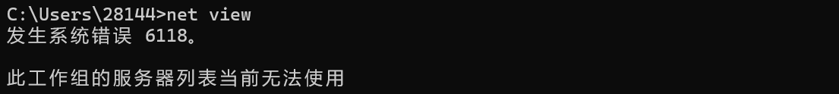
- 查看特定计算机上的共享资源。
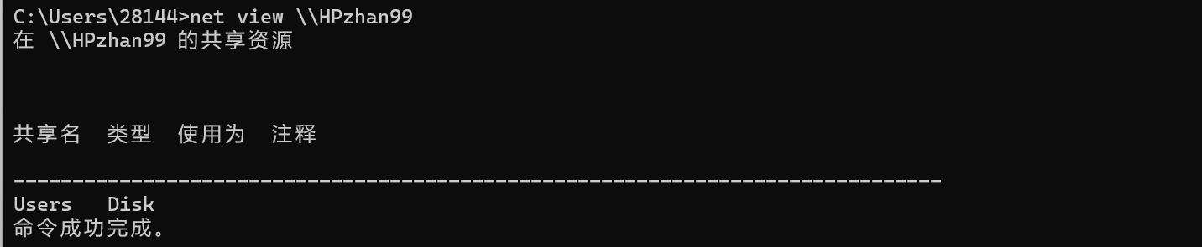

- net start
可查看当前正在运行的服务。（运行结果截出部分）。
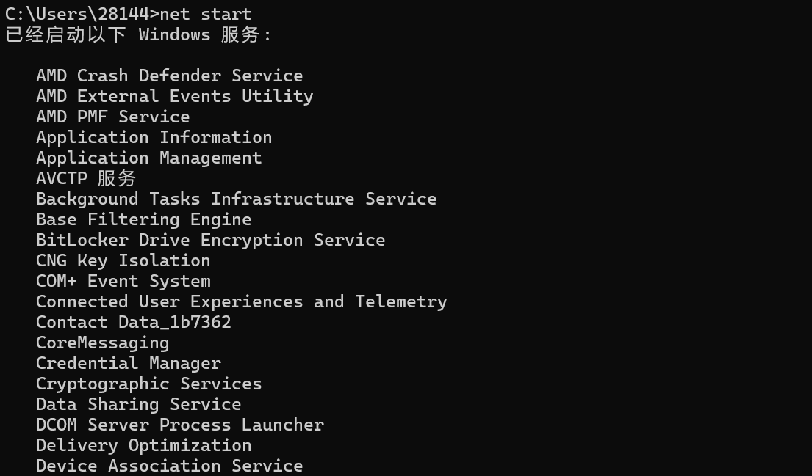
- net time \\《计算机名》
用于同步计算机的时间，或者查询网络时间服务器。
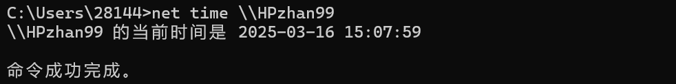
- net session
查看和管理当前计算机上的网络会话。可以查看谁通过网络连接到了我的计算机。
当执行 net session 命令后，如果列表为空。
证明当前计算机上没有活动的网络会话。网络会话是指与其他计算机或设备建立的连接或会话。这意味着当前没有其他计算机通过网络与我的计算机建立连接或进行文件共享等操作。
- netstat
用于显示当前计算机的网络连接和端口使用情况。这个命令通常用于网络故障排除。
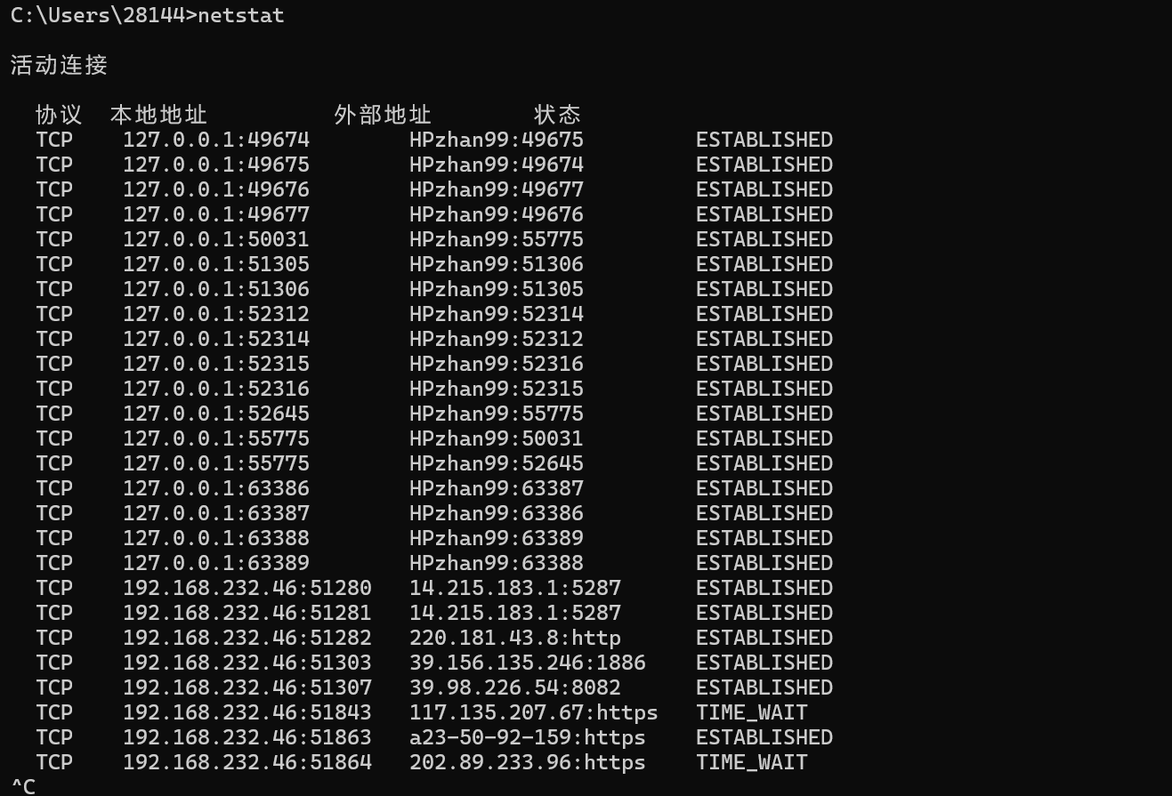

四、讨论与总结（请阐述实验过程中所遇到的问题及解决办法，或者后续可以继续探索的问题等）
- netsh -r 远程管理失败问题：在使用 netsh -r 命令尝试连接远程计算机时，出现“RPC服务器不可用”和“找不到网络路径”的错误。
- 解决方法：经查询发现，远程计算机未开启远程管理功能，且防火墙配置阻止了连接。
- 解决方法包括：
- 在远程计算机上启用远程管理功能。
- 检查并调整防火墙设置，允许来自本地计算机的连接。
- 确保网络路径正确无误，避免因拼写错误或网络配置问题导致连接失败。

- FTP连接失败问题：在尝试通过FTP连接公共服务器时，出现“425 Failed to establish connection”错误。
- 解决方法：
- 切换到被动模式（使用 quote PASV 命令），以解决防火墙或NAT环境下的连接问题。
- 检查FTP服务器的配置，确保服务器允许匿名登录或特定用户的访问。
- 检查本地网络环境，确保没有防火墙或路由器限制FTP数据传输。

- net view 命令失败问题：执行 net view 命令时，出现系统错误6118，提示工作组服务器列表无法使用。
- 解决方法：
- 确保网络发现和文件共享功能已启用（通过控制面板的网络和共享中心进行设置）。
- 检查防火墙设置，确保其不会阻止网络发现功能。
- 确保本地计算机连接到正确的网络（如家庭或工作网络，而非公共网络），因为公共网络通常会限制网络发现功能。
目前该问题还是未得到解决，之后考虑查询资料继续攻破。

- route add 命令失败问题：尝试添加静态路由时，命令执行失败。
- 解决方法：经检查发现，目标地址已存在正确的路由，导致无法重复添加。
- 在添加路由前，使用 route print 检查路由表，确保目标地址未被占用。
- 如果需要修改现有路由，可以先使用 route delete 删除旧路由，再重新添加。

五、意见与建议（请给出对于本实验内容的意见和建议）
通过本次实验，我掌握了10个常用网络命令（Ping、Ipconfig、Netstat、Tracert、ARP、Route、Nslookup、Netsh、FTP、Net）的基本用法和功能，了解了它们在实际网络管理中的应用场景。
实验过程中遇到的网络连接问题（如Ping无法访问目标主机、FTP连接失败等）让我学会了如何通过命令输出结果分析问题，并尝试调整配置或排查设备状态来解决问题。这些经验对我未来处理网络故障非常有帮助。

指导教师批阅意见：

成绩评定：

指导教师签字：邹永攀
2025 年 4月 1 日
备注：
注：1、报告内的项目或内容设置，可根据实际情况加以调整和补充。

